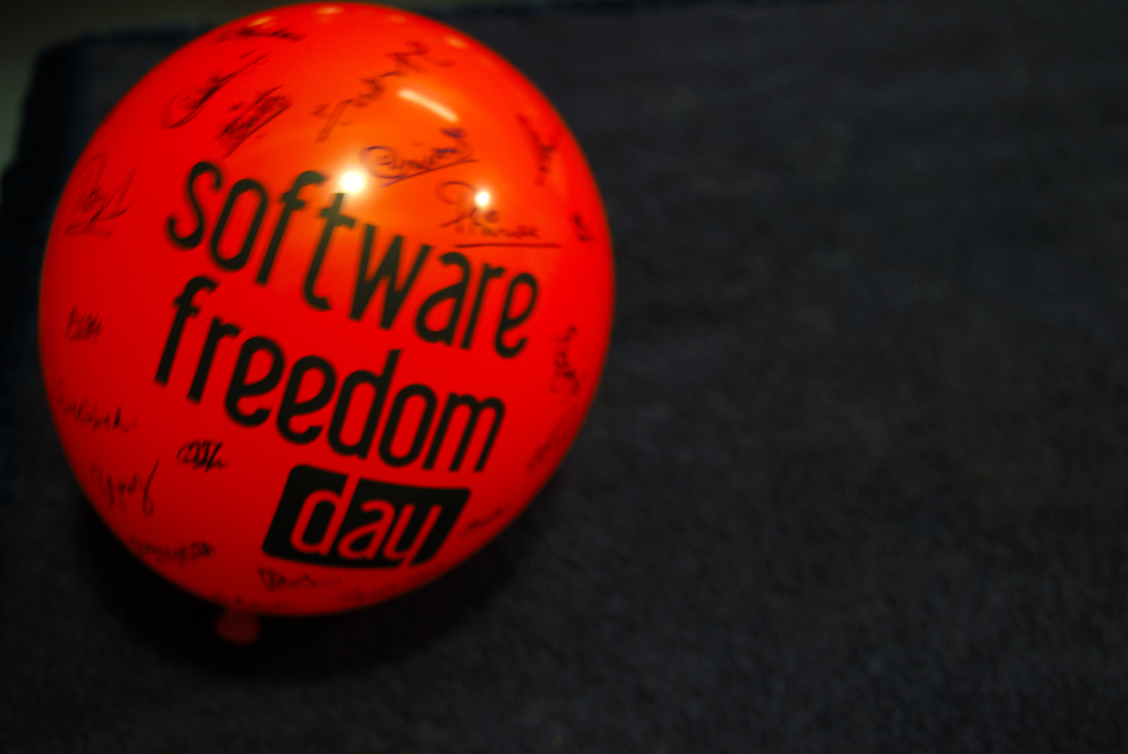
கணியம்
கட்டற்ற மென்பொருள் பற்றிய மாத மின் இதழ்
செப்டம்பர் 14 2012 - இதழ் 9

http://www.kaniyam.com

எழுதியோர்

ஸ்ரீனிவாசன்
ஜோபின் பிராஞ்சல் ஆன்றனி
இரா.கதிர்வேல்
நித்யா
ஸ்ரீராம் இளங்கோ
தமிழினியன்
கௌதம் ராஜ் இளங்கோ
இராமச்சந்திரன் ராஜ்காந்த்
நடராஜன்
லெனின்
இரா.சுப்ரமணி

வடிவமைப்பு: ஸ்ரீனிவாசன்
பிழை திருத்தம்: அருண்
நன்றி:
ஆமாச்சு - வலை தளம்
விக்னேஷ் நந்த குமார் - மக்கள் தொடர்பு

ஊக்கம்:
இந்திய லினக்ஸ் பயனர் குழு,
சென்னை ilugc.in
காஞ்சி லினக்ஸ் பயனர் குழு
kanchilug.wordpress.com

பொருளடக்கம்

வேர்ட்பிரசு சுழியத்திலிருந்து - 02 4
MySQL - இன் வடிவமைப்பு 9
'நான் உபுண்டு பயன்படுத்துகிறேன்'- Stephen Fry - 13
பைதான் - அடிப்படை கருத்துகள் -03 14
கேடென்லைவுடன்(Kdenlive) காணொளி தொகுத்தல்(video editing) 21
உங்கள் லினக்ஸ் டெஸ்க்டாப்பில் புதிய
ஃபயர்பாக்ஸ் OS முயற்சி செய்து பார்க்க தயாரா? - 23
Flowblade – லினக்ஸ் இயங்குதளங்களுக்கான
நேரிலா ஒளிதோற்றப் பதிப்பான் - 26
விக்கிபீடியா கட்டுரைகளை இணைய இணைப்பின்றி
காண உதவும்Kiwix மற்றும் Okawix - 28
பொள்ளாச்சி மகாலிங்கம் கல்லூரியில் பொறியியல்
தொழில்நுட்பத்திற்கான இரண்டு நாள் PHP/ MySQL வகுப்பு - 30
க்னு/லினக்ஸ் கற்போம் - 6 32
மொசில்லா - பாப்கார்ன் - 36
நாட்டிலஸ் மூலமும் வட்டில் எழுதலாம்! - 39
மென்பொருள் விடுதலை நாள் - 44
டக்ஸ்மேதுடன்(TuxMath) கணிதம் படியுங்கள் - 48
முனையத்தில் அளவுகள் - 52
கணியம் வெளியீட்டு விவரம் 55
கணியம் பற்றி 56

வணக்கம்.
'கணியம்' இதழ் மூலம் உங்களை மீண்டும் சந்திப்பதில் பெருமகிழ்ச்சி அடைகிறோம்.

உலகமெங்கும் 'மென்பொருள் விடுதலை நாள்' செப்டம்பர் 15 அன்று கொண்டாடப் படுகிறது. சென்னையில் செப்டம்பர் 15 மற்றும் 22 தேதிகளிலும், புதுவையில் செப்டம்பர் 16 அன்றும் பல்வேறு நிகழ்ச்சிகள் ஏற்பாடு செய்யப்பட்டு உள்ளன.

இது போன்ற நிகழ்ச்சிகள், தன்னார்வ தொண்டர்களால் நிகழ்கின்றன. நீங்கள் தரும் அன்பும் ஆதரவுமே இது போன்ற நிகழ்ச்சிகளை தொடர்ந்து நடத்திவர உற்சாகம் அளிப்பவை. உங்கள் நண்பர் மற்றும் குடும்பத்துடன் வந்து நிகழ்வுகளில் கலந்து கொள்ளுமாறு அன்புடன் அழைக்கிறோம்.

உங்கள் ஊரிலும் லினக்ஸ் அறிமுக நிகழ்ச்சிகள் நடத்த எங்களை தொடர்பு கொள்ளவும்.

கணியம் இதழ் வெளியீடை தொடர்ந்து நடத்தி வரும் எழுத்தாளர்களுக்கும், உற்சாகப்படுத்தி வரும் வாசகர்கள் அனைவருக்கும் நன்றிகள்.
கணியம் இதழின் படைப்புகள் அனைத்தும், கிரியேடிவ் காமன்ஸ் என்ற உரிமையில் வெளியிடப்படுகின்றன. இதன் மூலம், நீங்கள்
~o~யாருடனும் பகிர்ந்து கொள்ளலாம். ~o~ திருத்தி எழுதி வெளியிடலாம். ~o~ வணிக ரீதியிலும் பயன்படுத்தலாம்.
ஆனால், மூல கட்டுரை, ஆசிரியர் மற்றும் www.kaniyam.com பற்றிய விவரங்களை சேர்த்து தர வேண்டும். இதே உரிமைகளை யாவருக்கும் தர வேண்டும். கிரியேடிவ் காமன்ஸ் என்ற உரிமையில் வெளியிட வேண்டும்.
'கணியம்' தொடர்ந்து வளர, கட்டுரைகள், படங்கள், ஓவியங்கள், புத்தக அறிமுகம், துணுக்குகள், நகைச்சுவைகள் என உங்களது படைப்புகளையும் editor@kaniyam.com என்ற மின்னஞ்சல் முகவரிக்கு அனுப்பலாம்.

நன்றி.
ஸ்ரீனி

ஆசிரியர், கணியம் tshrinivasan@gmail.com

வேர்ட்பிரசு சுழியத்திலிருந்து - 02
இணையதள உள்ளடக்க நிர்வாகம்(Content Management Service):
உலகம் தோன்றிய ஆதிகாலத்தில் HTML என்னும் நிரலாக்க மொழியைக் கொண்டு இணையதளங்கள் வடிவமைக்கப் பட்டு வந்தன. ஒரு பக்கம் உருவாக்க முழுதாக HTML கோப்பை உருவாக்க வேண்டும். ஒரு பக்கம் - ஒரு HTML கோப்பு. சில காலங்களில் Bluefish, kompozer, Dreamweaver, Frontpage போன்ற கருவிகளும், பல வார்ப்புருக்களும் வடிவமைக்கப்பட்டன, இவற்றின் துணை கொண்டு இணையதளங்களை வடிவமைத்து வந்தனர். பிறகு Php, perl, Asp போன்ற பல நிரலாக்க மொழிகள் இதே பணிகளை வேறு சிறப்பான வழிகளில் செய்தன. இந்த எல்லா முறைகளும், நிரலாக்க மொழிகள் தெரிந்தவர்களால் மட்டுமே இணையப் பக்கங்களை உருவாக்க முடியும் என்ற நிலையிலிருந்தது. உருவாக்கத்தோடு முடிந்துவிடாமல், அதை நிர்வகிப்பதற்குக்கூட நிரலாக்க மொழி தெரிந்தவர்களால் மட்டுமே முடியும் என்ற நிலை, அல்லது நிர்வகிக்கக் கூடிய அளவுக்கு நிரலாக்க மொழியை புரிந்து கொள்ள வேண்டிய அவசியம் இருந்தது.

சாதரணமாக சில பக்கங்களைக் கொன்ட இணையதளங்களை வடிவமைத்த போது இந்த HTML முறை சுலபமானதாக இருந்தது. ஐம்பது பக்கங்கள், நூறு பக்கங்கள் என்று இணையதளங்களின் வயிறு வீங்கிய போது, அத்தனைப் பக்கங்களையும் நிர்வகிப்பது கடினமாகிப்போனது, உதாரணமாக பக்கப்பட்டியில் சமீபத்திய சில பதிவுகளைக் காட்ட வேண்டுமானால் கூட ஒவ்வொரு முறையும் அவற்றை நாமே திருத்தவேண்டிய நிலை இருந்தது. ஒரு பிரிவின் கீழ் பல பக்கங்களைத் தொகுப்பதுவும் இந்த முறையில் கயிற்றின் மேல் நடக்க வேண்டியதற்கு ஒப்பானது. இந்த html நிரலாக்க மொழியில் எங்காவது ஒரு இடத்தில் ஒரு division சரியாக மூடப்படாமல் இருந்தாலும் முறுக்கிக் கொன்டு நிற்கும், மொத்த வடிவமைப்பையும் குலைத்துப் போட்டுவிடும். இப்படி எக்கச்சக்க குளறுபடிகளோடு மல்லுக்கட்டிக்கொண்டிருந்த உலகம் வேறு வாய்ப்புகளை எதிர்பார்த்து காத்திருந்தது.

இணைய உள்ளடக்க நிர்வாகிகள் (Web Content Management System) இத்தகைய குளறுபடிகளை ஒதுக்கித்தள்ளவும், நிரலாக்க மொழி தெரிந்தவர்களோ, தெரியாதவர்களோ எல்லாரும் உபயோகிக்க ஏற்றதாய் வடிவமைக்கப்பட்டன. முதன்மையாக, உருவாக்கம் (Development), வடிவமைப்பு (Design) ஆகியவற்றை உள்ளடக்கத்தோடு (Content) போட்டு குழப்பாமல் இவற்றைத் தனியாக பிரித்தன.

ஒரு இணையதளத்துக்கு அல்லது வலைப்பதிவுக்கு தேவையான அத்தனை நிரலாக்கங்களையும் மையத்தில் கொண்ட ஒரு அமைப்புதான் இந்த உள்ளடக்க நிர்வாகிகள். இந்த நிரலாக்கங்களே தேவையான எல்லாவற்றையும் வழங்கக்கூடிய தகுதி வாய்ந்தவை. இவற்றையெல்லாம் தாண்டிய ஏதோ ஒன்று உங்களுக்குத் தேவைப்படும் போது தான் உங்களுக்கு நிரலாக்கம் தெரிந்திருக்க வேண்டிய அவசியமோ நிரலாக்கம் தெரிந்தவரின் உதவியோ தேவைப்படும். அதே போலத்தான் வடிவமைப்பும், நிரலாக்கம் தெரியாதவர்கள் ஏற்கனவே உருவாக்கப்பட்டிருக்கும் வார்ப்புருக்களை (Themes/Templates) பயன்படுத்திக்கொள்ளலாம். அல்லது நிரலாக்கம் தெரிந்தவர்களின் உதவியோடு அவற்றை மேம்படுத்துவதோ உருவாக்குவதோ செய்துகொள்ளலாம்.

உள்ளடக்க நிர்வாகிகளின் பிரதானமான செயற்பாடே இனிதான். உள்ளடக்கங்களை உருவாக்குவதற்கோ, அவற்றை நிர்வகிப்பதற்கோ எந்த நிரலாக்கமோ, நிரலாக்குனர்களின் உதவியோ உங்களுக்குத் தேவையில்லை. இந்தக் கருத்து நிலையை அடிப்படையாகக் கொண்டே பல உள்ளடக்க நிர்வாகிகள் உருவாக்கப்பட்டன. பதினைந்து ஆண்டுகளுக்கு முன்னர் குழந்தை நிலையில் இருந்த இந்த மென்பொருள் பிரிவு, பழைய HTML இணையதளங்களை ஒழித்துக்கட்டி பெருமளவில் வளர்ந்து கொண்டிருகின்றன.

ஏறக்குறைய சில நூறு இணைய உள்ளடக்க நிர்வாக மென்பொருட்கள் இன்று கிடைக்கின்றன. அவற்றில் பெரும்பான்மையாக பலராலும் விரும்பிப் பயன்படுத்த தக்கதாயும், பயன்படுத்த சுலபமானதாகவும் இருக்கக் கூடியவை வெகுசிலவே. உதாரணமாக WordPress, Drupal, Joomla போன்றவையே பெருமளவில் பயன்படுத்தப் படுகின்றன. அதிலும் சமீபகாலத்தில் வேர்ட்பிரசானது மலைக்க வைக்கக் கூடிய அளவில் வளர்ந்து வருகிறது. இந்த வளர்ச்சிக்குக் காரணங்கள் ஏன் வேர்ட்பிரசை பயன்படுத்த வேண்டும் என சென்ற கட்டுரையில் குறிப்பிட்டவையே.

இனி, வேர்ட்பிரசின் கதை...

2000 ஆம் ஆண்டு வாக்கில் பலர் தங்களுடைய வலைப்பதிவை b2 cafelog என்னும் கருவியைக் கொண்டு நடத்தி வந்தனர். அதன் உருவாக்குனர் திடீரென காணாமல் போய்விட்டார். மேம்படுத்தல்கள் இல்லாமல் தடுமாறிக் கொண்டிருந்தது. வறட்சியால் பறந்து செல்லும் பறவைகளாக வேறு வாய்ப்புகளைப் பலர் தேடிப் போனார்கள். Matt Mullenweg தன்னுடைய வலைப்பதிவில் b2 வை உருவாக்கியவர் அதன் மேம்படுத்தல் பணிகளைத் தொடராமல் தலைமறைவானதைப் பகடியாகக் குறிப்பிட்டு இருந்தார். அங்கே பின்னூட்டத்தில் Mike Little நாம் சேர்ந்து மேம்படுத்தல்களைச் செய்வோமா என்று கேட்க, அப்போது வேர்ட்பிரசின் முதல் Hello World ! எழுதப்பட்டது.

Forbes இதழ், வேர்ட்பிரசு வெளியிடப்பட்ட அந்த நிமிடத்தை, கடல் கடந்து அனுப்பட்ட முதல் தந்தியுடன் ஒப்பிடுகிறது. ஒவ்வொரு ஆறு இணையதளங்களுக்கும் ஒரு இணைய தளம் வேர்ட்பிரசினால் இயக்கப்படுகிறது எனவும், ஏறக்குறைய 60 million இணையதளங்கள் வேர்ட்பிரசின் மூலமாக இயங்குகின்றன எனவும் தெரிவிக்கிறது. Forbes இதழும் வேர்ட்பிரசினால்தான் இயக்கப்படுகிறது. அது மட்டுமல்ல வேர்ட்பிரசின் மூலம் உருவாக்கப்பட்ட சில புகழ்பெற்ற இணையதளங்கள் இவை, CNN, New york times, Mashable

வேர்ட்பிரசைப் பற்றிய செய்திகளைவிட்டு அது வழங்கும் வசதிகளைப் பார்ப்போம். மேட் வேர்ட்பிரசை உருவாக்கும் போது அதனை அதற்கு சமகாலத்தில் இருந்த பிற மென்பொருட்களின் சரியான வசதிகள் இதில் இருக்க வேண்டும் என்பதில் குறியாக இருந்தார்.
- பதிவுகளை, பக்கங்களை உருவாக்க, நீக்க, திருத்தக்கூடிய வசதி. அவற்றின் பார்வையாளர்கள் அவற்றைப் பற்றி விவாதிக்கக்கூடிய வசதி. அந்த விவாதங்களை மட்டுறுத்தக் கூடிய வசதி, தேவையானால், திருத்தி வெளியிடக்கூடிய வசதி, இல்லை அத்தகைய பின்னூட்டங்களை நீக்கக்கூடிய வசதி, செய்தி ஓடை வசதி ஒரு வலைப்பதிவை உருவாக்கக் கூடிய வசதிகள் அனைத்தும் முன்னிருப்பாகவே அமைந்து விடுவதால், வழங்கியில் வேர்ட்பிரசை நிறுவிய சில நொடிகளிலேயே நீங்கள் உங்கள் வலைப்பதிவைத் தொடங்கிவிடலாம். நீங்கள் வேறு எந்த விதமான கூடுதல் வசதிகளையும் வேண்டாதவராயின்.
- வேர்ட்பிரசிலேயே இயல்பிருப்பாக சில ஆயிரக்கணக்கான வார்ப்புருக்கள் இருக்கின்றன. அத்தனையும் இலவசமே,. அதேபோல, நீட்சிகளும்(Plugins) ஆயிரக்கணக்கில். உங்களுக்கு வேண்டிய வார்ப்புருக்களையோ அல்லது நீட்சிகளையோ தேடிக்கண்டடைவது மட்டும்தான் கொஞ்சம் சிரமமான வேலை. வார்ப்புருக்களை மேலும் செம்மைப்படுத்துவதோ அழகூட்டுவதோ எல்லாமே உங்கள் விருப்பம் தான். அதைச் செய்வதற்கான உரிமையும் உங்களுக்கு வழங்கப்படுகிறது.
- பிற உள்ளடக்க நிர்வாகிகள், வலைப்பதிவுக் கருவிகள் ஆகியவற்றிலிருந்து சுலபமாக வேர்ட்பிரசிற்கு மாறிக்கொள்ளும் வசதியும் இங்கிருக்கிறது. எந்த வித இழப்பும் இல்லாமலே. அதாவது, உங்களுடைய பதிவுகள், பின்னூட்டங்கள், செய்தி ஓடையின் சந்தாதாரர்கள் ஆகிய எல்லாவற்றையும் இழக்காமலே. bloggerலிருந்து வேர்ட்பிரசிற்கு மாறும் போது மட்டுமே உங்களைப் பின்தொடர்பவர்களை (followers) நீங்கள் இழக்க வேண்டி வரும், அதுவும் வேர்ட்பிரசின் குறை இல்லை. இந்த ஆண்டு மார்ச் மாதம் முதல் கூகிளானது தன்னுடைய friend connect API வசதியை கூகிள் சாராத பிற தளங்களில் பயன்படுத்திக்கொள்ளும் வசதியை முடக்கியிருக்கிறது.
- இவை தவிர, நிறுவனங்கள், அமைப்புகள், அரசாங்கத் துறைகள், ( இந்திய அரசாங்கத்தின் துறைகளுக்கான இணைய தளங்கள் அல்ல, இன்னும் அவை சில நூற்றாண்டுகளுக்கு முன்பு உருவாக்கப்பட்ட நிரலாக்க மொழிகளைப் பயன்படுத்தி வருகின்றன.) சமூக வலைத்தளங்கள்(Social net working sites), மன்றங்கள் (Forums), போன்றவற்றைக் கூட உருவாக்கிக் கொள்ளக் கூடிய சாத்தியங்களை வேர்ட்பிரசுக்கு பல நீட்சிகள் வழங்குகின்றன.
- ஒரே ஒரு வேர்ட்பிரசின் நிறுவலைக்கொண்டே, பல வலைப்பதிவுகளை நீங்கள் பலர் பயன்படுத்திக்கொள்ளும் படி வழங்கலாம். wordpress.com வழங்கும் சேவையைப் போலவே நீங்களும் வழங்கலாம். CNN, Newyort Times போன்றவை இத்தகைய சேவைகளுக்காகவே வேர்ட்பிரசைப் பயன்படுத்து கின்றன.
- சில குறைபாடுகள் கண்டறியப்படும் போதெல்லாம், அதற்கான தீர்வுகள் உடனுக்குடன் வழங்கப்படுகின்றன. இதற்கான காரணம் இது கட்டற்ற மென்பொருளாக இருப்பதாலேயே. வேர்ட்பிரசை உருவாக்கும் போதே "இதை கட்டற்ற மென்பொருளாக வெளியிட வேண்டும், தான் எழுதும் ஒவ்வொரு வரி நிரலும் பிறரால் மேம்படுத்தலுக்கு உட்படுத்தக் கூடியதாகவும், பிறரால் பயன்படுத்தக் கூடியதாகவும் இருக்க வேண்டும்" என்ற தெளிவுடனே Matt Mullenweg இருந்தார். இதற்காகவே பின்னாளில் Automattic என்ற நிறுவனம் உருவாக்கப்பட்டு வேர்ட்பிரசைச் சார்ந்த பல சேவைகளையும், நீட்சிகளையும், வார்ப்புருக்களையும் உருவாக்கியும், பராமரித்தும் வருகிறது.

ஒரு வலைப்பதிவை நிர்வகிப்பதற்கான எல்லா வசதிகளையும் உள்ளடக்கியதாகக் கொண்டு துவங்கப்பட்ட வேர்ட்பிரசானது இன்று முழுக்க இணைய உள்ளடக்க நிர்வாகக் கருவியாக வளர்ச்சி கண்டிருக்கிறது. தக்கன பிழைக்கும் என்பதற்கேற்றபடி, சந்தையில் உருவாகும் மாற்றங்களைக் கருத்தில் கொண்டு, சீரான இடைவெளியில் தன்னைப் புதுப்பித்துக்கொண்டே வருகிறது. அதன் பொருட்டே 60 மில்லியன் இணையதளங்கள் என்ற வளர்ச்சியை இன்று எட்டியிருக்கிறது.

அடுத்த பதிவில் வேர்ட்பிரசை நிறுவும் வழிமுறைகளையும், பிற சேவைகளிலிருந்து வேர்ட்பிரசிற்கு மாற்றும் வழிமுறைகளையும், வேர்ட்பிரசிற்கான வார்ப்புருவை நீங்களே உருவாக்குவதற்கான வழிமுறைகளையும் பார்ப்போம்.
                - இனியன்

கணியம் கேள்வி பதில்
- கட்டற்ற மென்பொருள் தொடர்பான தொழில்நுட்பம் கோட்பாடுகள் ஆகியவை பற்றிய ஐயங்களை போக்கும் வண்ணம் அடுத்த இதழ் தொடங்கி கணியத்தில் கேள்வி - பதில் பகுதி வெளிவர ஏற்பாடு செய்யப்பட்டுள்ளது.

- ஐயங்களை கேட்க kelvi.pathil@kaniyam.com என்ற முகவரிக்கு தங்கள் மடல்களை அனுப்பலாம்.
MySQL - இன் வடிவமைப்பு

MySQL மற்றும் பிற RDBMS முதலியவை பற்பலக் கூறுகளை உள்ளடக்கிய ஒரு மென்பொருள் அமைப்பாகும்.
இதன் வெவ்வேறு பாகங்கள் எவ்வாறு ஒருங்கிணைந்து செயல்புரிகின்றன என்பதைப் பற்றி இந்த வரைபடத்தில் சுருக்கமாகக் காணலாம். மேலும், இதன் மூலம் பின்வருவனவற்றைக் கற்கலாம்:
  - MySQL மற்றும் பிற RDBMS - இன் முக்கியமான logical components பற்றி தெரிந்து கொள்ளலாம்.
  - MySQL ஆனது எவ்வாறு அதன் சுற்றுப்புறத்தோடுத் தொடர்பு கொண்டுள்ளது என்பதைப் பற்றிக் காணலாம்.

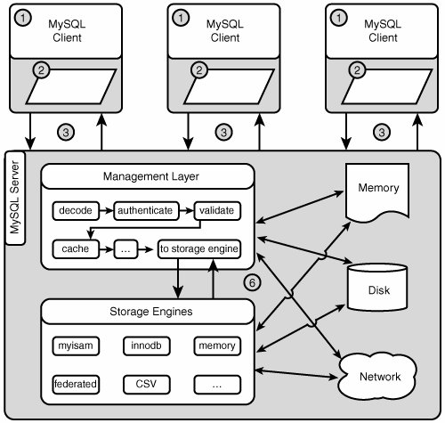
MySQL RDBMS - ஒரு சுருக்கமான வரைபடம்:

1. ஒன்று அல்லது அதற்கு மேற்பட்ட MySQL clients ஆனது ஒரு (அல்லது அதற்கும் மேற்பட்ட) MySQL Server உடன் இணைக்கப்பட்டுள்ளது.

2. ஒவ்வொரு client -வும் பின்வரும் வேலைகளைப் புரிகிறது:
-> Authentication ஐத் தொடங்குதல், Password -ஐச் சரிபார்த்தல் போன்றவை
-> Text Queries இனை எளிமையான Tokens ஆக மாற்றுதல்
-> Queries ஐ Server க்கு வழங்குதல்
-> Server இடம் இருந்து விடைகளைப் பெற்றுக்கொள்ளுதல்
-> Compress அல்லது Encrypt செய்யப்பட்ட இணைப்புகளை கண்காணித்தல்

3. MySQL server ஆனது client இடமிருந்து request-ஐ பெற்றுக்கொண்டு அதற்குரிய response-ஐத் திரும்பக்கொடுக்கும்.
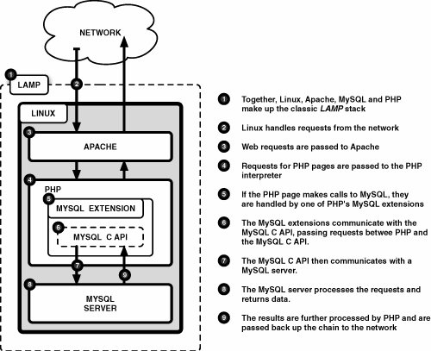
4. முதலில், MySQL server- இன் co-ordinator எனப்படும் Management Layer தான், இந்த request-ஐ பெற்றுக்கொள்ளும். இது பின்வரும் வேலைகளைப் புரிகிறது.
-> இணைப்புகளை decrypt அல்லது decode செய்தல்
-> Queries ஐச் சரிபார்த்து parse செய்தல்
-> Query Cache -லிருந்து cached queries -ஐ எடுத்தல்
-> தகவல்களை சரியான Storage Engine-க்கு அனுப்புதல்

5. Storage Engine ஆனது Memory மற்றும் disk level- ல் குறிப்பிடப்படுகின்ற databases, tables, indexes -ஐ நிர்வகிக்கின்றது. ஒவ்வொரு Storage Engine-ம் வெவ்வேறு வகையான databases, tables, indexes மற்றும் பலவற்றை நிர்வகிக்கின்றது. அவை ஒரு சில logs மற்றும் சில புள்ளிவிவரங்களையும் நிர்வகிக்கின்றது.

6. Management Layer மற்றும் Storage Engine மிக அதிக அளவில் memory, disk மற்றும் network- வுடன் தொடர்பு கொள்ளும். இந்த Management Layer ஆனது disk-க்கு logs-ஐ எழுதுதல், Memory-ல் logs-ஐ சேமிக்கவும் எடுக்கவும் செய்கிறது. Network- லிருந்து binary logs-ஐப் படித்தல் மற்றும் பல வேலைகளை செய்கிறது. Storage Engine ஆனது data-வை (tables, logs போன்றவை) disk மற்றும் memory-ல் சேமிக்கிறது. Data-வைத் தொலைவில் உள்ள வேறு சில MySQL server- களுக்கு Network மூலமாக அனுப்புதல் போன்ற சில வேலைகளைச் செய்கிறது.

The LAMP Platform:

-> Linux, Apache, MySQL மற்றும் PHP போன்றவை ஒன்றாக சேர்ந்து LAMP STACK-ஐ உருவாக்குகிறது.
-> Linux ஆனது Network-லிருந்து வரும் requests-ஐப் பார்த்துக்கொள்ளும்.
-> இணையதள requests, Apache-க்கு அனுப்பப்படுகின்றன.
-> PHP பக்கங்களுக்கான requests, PHP Interpreter-க்கு ச் செலுத்தப்படுகின்றன.
-> MySQL Extensions ஆனது MySQL C API-யோடு தொடர்புகொண்டு requests-ஐ PHP மற்றும் MySQL C API-க்கு இடையே அனுப்பி வைக்கும்.
-> இந்த MySQL C API ஆனது பிறகு MySQL server -ரோடு தொடர்புகொள்ளும்.
-> MySQL server இந்த requests-ஐ process செய்து data-வைத் திரும்ப அனுப்பி வைக்கும்.
-> இந்த இறுதி மதிப்புகள் எல்லாம் மீண்டும் PHP Pages-ல் Process செய்யப்பட்டு chain வழியாக மீண்டும் network-க்கு அனுப்பி வைக்கப்படும்.

MySQL Table Terminology:
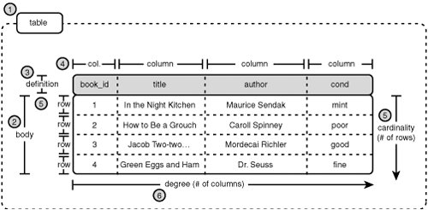
MySQL Table-ன் பகுதிகள் பின்வருமாறு:
Table என்பது ஒருங்கிணைக்கப்பட்ட data-வின் தொகுப்புகள் ஆகும். அவை,
-> Body - இது row வரிசையில் data-வை உள்ளடக்கியது.
-> Table definition - இது அத்தகைய row-வில் எவ்வகையான data சேமித்து வைக்கப்பட்டுள்ளது என்பதை விவரிக்கும் Columns-ஐ உள்ளடக்கியது.
-> ஒவ்வொரு Column -ம் ஒரு Name(eg: book_id) மற்றும் Type(eg: Integer)-ஐ கொண்டிருக்கும். ஒவ்வொரு Type-ம் ஒரு வரையறுக்கப்பட்ட மதிப்புகளை உள்ளடக்கியது (Eg: முழு எண்கள் அல்லது Alphabets-ல் உள்ள எழுத்துக்கள்). Data இந்த வரையறுக்கப்பட்ட எல்லைக்குள் இருக்கும் மதிப்புகளைத்தான் பெற்றிருக்க வேண்டும். உதாரணத்திற்கு ஒரு Column, Integer வகையைச் சேர்ந்தது என வரையறுக்கப்பட்ட பின், அதன் மதிப்புகளெல்லாம் 1 அல்லது 6502 என்று இருக்க வேண்டுமே தவிர 3.14 என்பது போன்ற தசம எண்களாக இருக்கக் கூடாது.
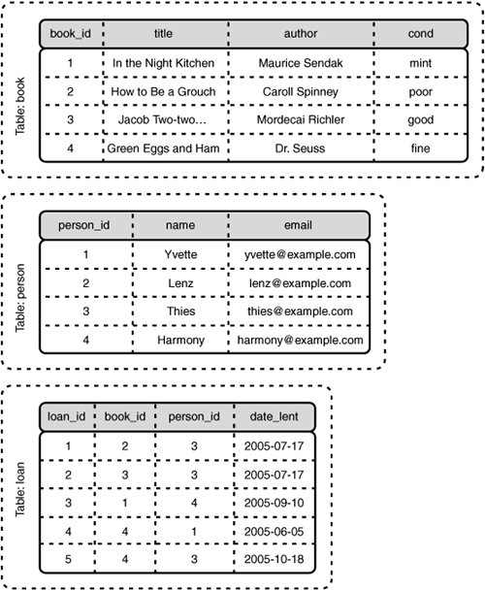
-> ஒவ்வொரு row-ம் தலைப்பில் உள்ள ஒவ்வொரு Column-ன் கீழ் ஒரு மதிப்பினைக் கொண்டிருக்கும். அந்த மதிப்புகள் அந்த Column-ல் வரையறுக்கப்பட்ட வகையைச் சேர்ந்தவையாக இருக்க வேண்டும். Book_id எனும் Column, SMALLINT எனும் Type-ஐ சேர்ந்தது எனில், இவ்வகையான data மட்டுமே அந்த row-வில் சேமித்து வைக்கப்பட வேண்டும்.
-> ஒவ்வொரு Relation-ல் ஈடுபட்டுள்ள Columns-ன் எண்ணிக்கை அதன் degree-யைக் குறிப்பிடும்.
-> ஒவ்வொரு Relation-ல் ஈடுபட்டுள்ள Rows-ன் எண்ணிக்கை அதன் Cardinality-யைக் குறிப்பிடும்.

மாதிரி அட்டவணைகள்(Sample Tables):

நித்யா

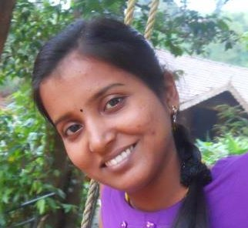
இவர் cognizant நிறுவனத்தில் Data Warehouse Testing-ல் பணியாற்றி வருகிறார்.

'நான் உபுண்டு பயன்படுத்துகிறேன்'- Stephen Fry



ஸ்டீபன் ப்ரை - Stephan Fry
ஸ்டீபன் ப்ரை அவர்கள் 1954 ஆம் வருடம் ஆகஸ்ட் மாதம் 24-ஆம் தேதி லண்டனில் பிறந்தார். நடிகர், திரைப்பட இயக்குநர், எழுத்தாளர், பத்திரிக்கையாளர், புத்தக எழுத்தாளர், நகைச்சுவை நடிகர், பாடலாசிரியர் என பன்முகத் தன்மைக் கொண்டவர். மேலும் தெரிந்து கொள்ள http://en.wikipedia.org/wiki/Stephen_Fry பக்கம் போய்ப் பாருங்கள். இவர் ஒரு உபுண்டு பயனாளர் என்பது இங்கு குறிப்பிடத்தக்கது.

இவ்வளவு சிறப்புமிக்க ஒரு நபர் உபுண்டு இயங்குதளத்தை விரும்பி பயன்படுத்துகிறார் என்பது நம்மைப் போன்ற ஓப்பன் சோர்ஸ் மற்றும் லினக்ஸ் காதலர்களுக்கு மனம் கொள்ளா மகிழ்வளிக்கிறது.

கடந்த வாரம் Liverpool, UK -இல் நடைப்பெற்ற OggCamp-12 நிகழ்விற்காக பதிவு செய்யப்பட்ட நேர்காணலில் தன்னுடைய லினக்ஸ் வழங்கல் தெரிவினைப் பற்றி ஸ்டீபன் ப்ரை வெளிப்படுத்தினார்.

'Free Software' மற்றும் 'Free Culture' ஆகியவற்றை OggCamp-12 மாநாடு கொண்டாடியது.

'உபுண்டு மிகவும் நட்பாக உள்ளது'

'நீங்கள் பயன்படுத்தும் கருவிகளில் ஏதாவது ஒன்றில் லினக்ஸைப் பயன்படுத்துகிறீர்களா இல்லையா?' எனக் கேட்ட பொழுது, “என்னுடைய கருவிகள் ஏதாவது ஒன்றில் லினக்ஸ் பயன்படுகின்றேனா என்று கேட்கிறீர்களா? ஆமாம்! உபுண்டு பயன்படுத்துகின்றேன். உபுண்டு எனக்கு மிகவும் நட்பாக உள்ளது.” என ஸ்டீபன் ப்ரை கூறினார்.

ஸ்டீபன் ப்ரை அவர்கள் நீண்டகாலமாக OpenSource தத்துவத்தினுடைய வழக்குரைஞராக இருந்து வருகிறார். தொழில்நுட்பம் என்று வரும்பொழுது லினக்ஸ் மட்டுமே அவரது தேர்வல்ல. அவர் ஒரு ஆப்பிள் இயங்குதள ரசிகரும் கூட.

“சில நேரங்களில் ஆப்பிள் கொடுமையாகவும், முட்டாள்தனமாகவும் இருக்கும். என்ன இப்படி இருக்கிறதே? என்று நான் கவலைப்பட்டது உண்டு.” என்றார்.

ஸ்டீபன் ப்ரை போன்றவர்கள் ஓப்பன் சோர்ஸ் சமுதாயத்திற்கு கிடைத்த சிறந்த தன்னார்வலர். அவர் மற்றவர்களுக்குச் சிறந்த முன்னுதாரணமாகவும் விளங்குகிறார். ஓப்பன் சோர்ஸ் சமுதாயத்திற்கு மேலும் பலம் சேர்த்துக்கொண்டிருக்கிறார்.

இரா.கதிர்வேல்

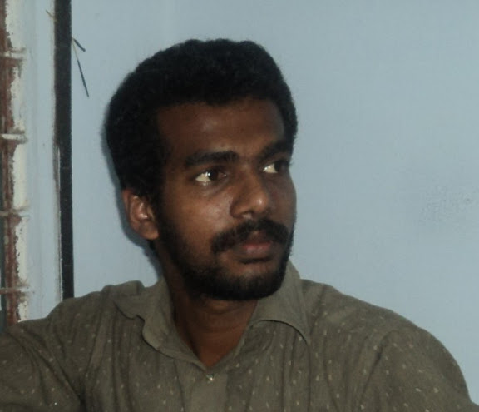
லினக்ஸ் ஆர்வலன், லினக்ஸை கற்றுக்கொண்டிருக்கும் மாணவன்.

மின்னஞ்சல் : linuxkathirvel.info@gmail.com

வலை : http://gnutamil.blogspot.com

பைதான் - அடிப்படை கருத்துகள் -03

இரண்டு வார்த்தைகளை ஒன்றாக இணைக்க + என்ற operator பயன்படுகிறது. ஒரே சொல்லை பலமுறை repeat செய்ய * பயன்படுகிறது.

>>> word = 'Help' + 'A'
>>> word
'HelpA'
>>> '<' + word*5 + '>'
'<HelpAHelpAHelpAHelpAHelpA>'

இரண்டு சொற்களை அருகில் வைத்தாலே போதும். அவை ஒன்றாக இணைத்துவிடும். மேற்கண்ட உதாரணத்தை word – 'Help' 'A' என்றே சொல்லி விடலாம். ஆனால் இது வெறும் strings-க்கு மட்டுமே உதவும். strings-ஐ பயன்படுத்தும் expressionகளுக்கு உதவாது.

>>> 'str' 'ing' # <- This is ok
'string'
>>> 'str'.strip() + 'ing' # <- This is ok
'string'
>>> 'str'.strip() 'ing' # <- This is invalid
File "<stdin>", line 1, in ?
'str'.strip() 'ing'
^
SyntaxError: invalid syntax

ஒரு string-ல் உள்ள ஒவ்வொரு எழுத்தையும் தனித்தனியாக கையாள முடியும். அதற்கு index என்று பெயர். ஒரு வார்த்தையில் உள்ள முதல் எழுத்து அதன் index 0 எனப்படும்.

character, எழுத்து என தனியாக ஒரு datatype இல்லை. ஒரு character என்பது size 1 உள்ள ஒரு string ஆகும்.
ஒரு stringல் உள்ள பல்வேறு substringகளை குறிக்க : பயன்படுகிறது. இது indexகளுக்கு நடுவே ஒரு : பயன்படுத்தி substringகளை பெறலாம்.

>>> word[4]
'A'
>>> word[0:2]
'He'
>>> word[2:4]
'lp'

இவ்வாறு செய்வது slicing எனப்படும். இதற்கு சில சிறப்பு பண்புகள் உள்ளன. முதல் index எண்ணை தவிர்த்தால், அது 0 என தாமாக கருதப்படும். இரண்டாவது index எண் தவிர்க்கப் பட்டால், அது stringன் மொத்த sizeஐ குறிக்கும்.

>>> word[:2] # The first two characters
'He'
>>> word[2:] # Everything except the first two characters
'lpA'
stringல் உள்ள எழுத்துகளை = மூலமாக மாற்றிவிட முடியாது. அப்படி செய்ய முயற்சி செய்தால் பிழை செய்தி மட்டுமே கிடைக்கும்.

>>> word[0] = 'x'
Traceback (most recent call last):
File "<stdin>", line 1, in ?
TypeError: object does not support item assignment
>>> word[:1] = 'Splat'
Traceback (most recent call last):
File "<stdin>", line 1, in ?
TypeError: object does not support slice assignment
பின்வரும் கலப்பு சொற்களும் சாத்தியமே.

>>> 'x' + word[1:]
'xelpA'
>>> 'Splat' + word[4]
'SplatA'
மற்றும் ஒரு விந்தை s[:i] + s[i:] = s

>>> word[:2] + word[2:]
'HelpA'
>>> word[:3] + word[3:]
'HelpA'

இந்த index எண்னை அதிகமாக தந்தால், அது string sizeஆக கொள்ளப்படும். அவற்றின் இடத்தை தவறாக மாற்றி கொடுத்தாலோ, substring இல்லை என்றாலோ, empty string மட்டும் கிடைக்கும்.
>>> word[1:100]
'elpA'
>>> word[10:]
''
>>> word[2:1]
' '
வலது புறத்தில் இருந்து எண்ணிக் கொண்டு வந்தால், இந்த index எண்களுக்கு negative மதிப்பு கிடைக்கும்.

>>> word[-1] # The last character
'A'
>>> word[-2] # The last-but-one character
'p'
>>> word[-2:] # The last two characters
'pA'
>>> word[:-2] # Everything except the last two characters
'Hel'

ஆனால் -0 என்பதும் வெறும் 0 என்பதும் ஒன்றே. எனவே இது வலப்புறம் இருந்து எண்ணப் படுவது இல்லை.

>>> word[-0] # (since -0 equals 0)
'H'
அளவுக்கு அதிகம்மன negative index எண்ணை தந்தால், அது கண்டுகொள்ளாமல் விடப்படும். இது slice செய்யும் போது மட்டுமே பொருந்து, slice செய்யாமல் பயன்படுத்தினால் பிழை செய்தி கிடைக்கும்.

>>> word[-100:]
'HelpA'
>>> word[-10] # error
Traceback (most recent call last):
File "<stdin>", line 1, in ?
IndexError: string index out of range
இந்த index எண் கணக்கிடும் முறை இடமிருந்து வலமாகவும், வலமிருந்து இடமாகவும் பின்வரும் படத்தில் உள்ளவாறு இருக்கும்.

+---+---+---+---+---+
| H | e | l | p | A |
+---+---+---+---+---+
0 1 2 3 4 5
-5 -4 -3 -2 -1

ஒரு வார்த்தையில் உள்ள எல்லா எழுத்துகளின் எண்ணிக்கையை அறிய len( ) என்ற function உதவுகிறது.

>>> s = 'supercalifragilisticexpialidocious'
>>> len(s)
34

3.1.3 யுனிகோட் வார்த்தைகள்:

உலகின் அத்தனை மொழிகளுக்கும் இடம் தரும் யுனிகோட் முறைக்கு பைதான் தனது முழு ஆதரவையும் தருகிறது. எந்த மொழியிலும் உள்ள யுனிகோட் வார்த்தைகளை சாதாரண ஆங்கில வார்த்தைகள் போலவே கையாள முடிகிறது. உதாரணமாக, சாதாரண வார்த்தைகள் உருவாக்குவது போலவே யுனிகோட் வார்த்தைகளை உருவாக்கலாம்.

>>> u'Hello World !'
u'Hello World !'
இதில் single quoteற்கு முன்னால் உள்ள u என்ற எழுத்து ஒரு வார்த்தையை யுனிகோடாக அறிவிக்கிறது.

இந்த வார்த்தையில் special charaterகளை சேர்க்க விரும்பினால் unicode-escape என்கோடிங் மூலம் சேர்க்கலாம்.

>>> u'Hello\u0020World !'
u'Hello World !'
இதில் escape sequence என்பது \u0020 ஆகும். இது 0x0020 அதாவது (ஒரு space) என்ற எழுத்தை தருகிறது. சாதாரண வார்த்தைகளுக்கு இருப்பது போலவே யுனிகோட் வார்த்தைகளுக்கும் raw mode உள்ளது. இதற்கு வார்த்தைகளுக்கு முன்னால் 'ur' என்பதை சேர்க்க வேண்டும். இதற்கு Raw-unicode-escape என்று பெயர்.

>>> ur'Hello\u0020World !'
u'Hello World !'
>>> ur'Hello\\u0020World !'
u'Hello\\\\u0020World !'
backslash(\) இதை Regular expressionல் பலமுறை பயன்படுத்த நேரிடும். அப்போது இந்த 'ur' Raw-mode நன்கு பயன்படும்.

யுனிகோட் மற்றும் பிற encodingகளை பயன்படுத்த பல்வேறு வழிகளை பைதான் கொண்டுள்ளது.

unicode( ) என்ற function, எல்லா விதமான codeகளையும் தருகிறது. அவற்றில் சில Latin-1, ASCII, UTF-8 மற்றும் UTF-16 ஆகியவை. UTF-8ல் எழுத்துகள் ஒரே byteலும் UTF-16ல் பல byteகளிலும் சேமிக்கப்படும்.
பொதுவாக பயன்படுத்தப்படுவது ASCII மட்டுமே. இதில் 0 முதல் 127 வரையான எழுத்துகள் மட்டுமே ஏற்கப்படும்.

>>> u"abc"
u'abc'
>>> str(u"abc")
'abc'
>>> u"äöü"
u'\xe4\xf6\xfc'
>>> str(u"äöü")
Traceback (most recent call last):
File "<stdin>", line 1, in ?
UnicodeEncodeError: 'ascii' codec can't encode characters in position 0-2: ordinal not in range(128)
ஓரு யுனிகோட் வார்த்தையை சாதாரண 8 பிட் வார்த்தையாக மாற்ற encode( ) என்ற function உதவுகிறது. மாற்ற வேண்டிய encodingஐ lower caseல் தர வேண்டும்.

>>> u"äöü".encode('utf-8')
'\xc3\xa4\xc3\xb6\xc3\xbc'
ஒரு குறிப்பிட்ட encodingல் உள்ள தகவலை, யுனிகோடாக மாற்ற unicode( ) என்ற function உதவுகிறது.

>>> unicode('\xc3\xa4\xc3\xb6\xc3\xbc', 'utf-8')
u'\xe4\xf6\xfc' (...தொடரும்)
- ஸ்ரீனி

CollabNet எனும் நிறுவனத்தில் பணி புரிகிறார். இந்திய லினக்ஸ் பயனர் குழு – சென்னை – http://ilugc.in இன் தற்போதைய தலைவர்.

மின்னஞ்சல் : tshrinivasan AT gmail.com
வலை : http://goinggnu.wordpress.com

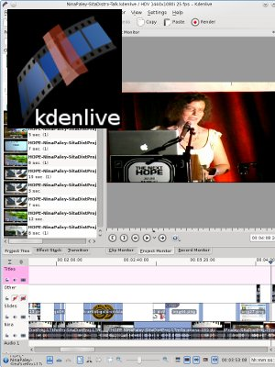
கேடென்லைவுடன்(Kdenlive) காணொளி தொகுத்தல்(video editing)
இதுவரை எனது விருப்பத்திற்குரிய காணொளி தொகுக்கும் செயலியாக இருந்து வருவது கேடென்லைவ்(Kdenlive) தான். இது மற்றவையை காட்டிலும் மிக மேலோட்டமான கற்றல் வளைவையும், மிக பிரபலமான பல்தட இடைமுகப்பையும் (multi track interface) கொண்டது. எனினும் சில அடிப்படை இயக்கங்களை இது கடுமையானதாக ஆக்கவில்லை.

இதன் கிடைப்புத் திறன்(availability) சிறிது சிக்கலானது, உபுண்டு ஸ்டுடியோ 11.10 “ஆனெரிக் ஆசெலோட்"ல் (Ubuntu Studio 11.10 “Oneric Ocelot”) உள்ள கேடென்லைவ்(Kdenlive) நிறுவி செயலற்று இருந்தது வருத்தம் அளிக்கிறது. இதன் நிரல்( program) துவங்கியவுடனே செயலிழந்து MLT மற்றும் SDL தொகுப்புகள் சம்பந்தமான பிழையை தோற்றுவிக்கும். எனினும், டெபியன்(debian) மூலம் நிறுவுதல் நன்றாகவே அமைந்தது.

இதன் இடைமுகப்பின் உருவகம் ஏறதாழ ஓப்பன் ஷாட்(Open Shot) போலவே அமைந்துள்ளது. இவ்விரண்டும் பிளெண்டர்ஸ் வி.எஸ்.இ.(Blender's VSE) போல தோற்றம் அளிக்கின்றன. இவை அனைத்தும் நமக்கு பல்தட வரி அமைப்பை(multi track strip interface) வழங்குகின்றன. இவற்றில் ஒலி மற்றும் ஒளி தடங்களை இணைக்கலாம்.

மேலும் இது open shot-ல் உள்ளதை போல, பல் ஒலி மற்றும் ஒளி தடங்களை ஏற்றி, தேவையான இடங்களில் இழுத்து விட்டு காட்சியை தொகுத்துக் கொள்ளலாம். இதற்கு மேலாக ஒலி மற்றும் ஒளி தடங்களில் நேரத்தை குறைத்து அவற்றிற்கு பல விளைவுகளை செலுத்தலாம் (உச்ச கட்டமாக விளைவுகளை அடுக்கவும் செய்யலாம், இதனால் அவை தங்களுக்குள்ளேயே மாற்றங்களை ஏற்படுத்திக் கொள்ளும்). எனக்கு அதன் விபரம் சரியாக தெரியவில்லை, ஆனால் உட்பொருத்தி(plugin) மூலம் விளைவுகளை சேர்த்துக் கொள்ளலாம் என நினக்கிறேன். இப்படிப்பட்ட வசதி மிகுந்த வரவேற்புக்குரியது.

நான் காட்சிகளை உருவாக விழைகிறேன் என்றால், Blender's VSE அளவிற்கு வசதிகள் Kdenlive எனக்கு வழங்குவதில்லை. ஆனால் தன்னால் இயன்றவற்றை Kdenlive எளிமையாய் செய்கிறது. எனவே இரு பரிமாணம்(2D) அளவிலான இயக்கத் தந்திரங்களுக்கு Kdenlive ஒரு சிறந்த தேர்வு. காணொளி வடிவமைப்பு குறித்த விபரங்கள் எளிமையாகவும், நேரக்குறி முறைகள்(time code) எந்த வகையில் படிக்கும்படியாகவும் சரிசெய்து கொள்ளலாம்.Kdenlive சாளரம், Blender's VSE-ன் அடிப்படை தோற்றம் போலவே காட்சி அளிக்கும். ஆனால், நமக்கு தேவையானவற்றை போராடி பெற வேண்டிய அவசியம் இல்லை.

இறுதியாக தொகுப்பு பட்டியலில்(editing menu) வரிகள்(strips) எவ்வாறு செயல்படுகின்றன என்பது பற்றியும், ஒலி தடங்களின் தோற்றம்(display of audio track) குறித்தும் பல விபரங்கள் தொகுத்தல் நிகழ்வை மென்மையாக்குகின்றன. Kdenlive மூலம் நல்ல காட்சி ஓட்ட அனுபவம் கிடைப்பது உறுதி.

நான் அனைத்தையும் இன்னும் முயன்று பார்க்கவில்லை, ஆனால் நான் தேடிக் கொண்டிருந்த செயலி Kdenlive ஆக இருக்கலாம்.

http://www.freesoftwaremagazine.com/articles/video_editing_kdenlive_might_be_sweet_spot


நான் ஜோபின் பிராஞ்சல் ஆன்றனி. நான் ஒரு CollabNet மென்பொருள் நிறுவனத்தில் வேலை செய்கிறேன். எனது சொந்த ஊர் நாகர்கோவில். கடந்த 2011 -ம் ஆண்டு கல்லூரி படிப்பை முடித்தேன். கணியம் மூலமாக உங்களை சந்தித்ததில் மகிழ்ச்சி. இந்த வாய்ப்பை கொடுத்த கணியம் ஆசிரியருக்கு நன்றி தெரிவித்து கொள்கிறேன்.

வலை பதிவு : http://jophinepranjal.blogspot.in/

உங்கள் லினக்ஸ் டெஸ்க்டாப்பில் புதிய ஃபயர்பாக்ஸ் OS முயற்சி செய்து பார்க்க தயாரா?


'Boot 2 Gecko' என்னும் குறியீட்டில் வெளிவந்துள்ள ஃபயர்பாக்ஸ் OS, மோசில்லாவின் முழுமையாய் இணைய அடிப்படையில் இயங்கும் திறந்த மூல மொபைல் இயங்குதளமாக ஸ்மார்ட்போன் சந்தையில் வெளியிடப்பட்டுள்ளது.

லினக்சை அடிப்படையாகக் கொண்ட பயர்பாக்ஸ் OS, சில இயங்குதளம் சார்ந்த API கள் தவிர, ஒரு ஸ்மார்ட்போனில் நீங்கள் எதிர்பார்க்கும் அனைத்து பயன்பாடுகளையும் ஆதரிக்கும். இதில் 'திறந்த மூல வலை' ('open web' technologies) தொழில்நுட்பங்களைப் பயன்படுத்தி எழுதப்பட்ட HTML5 பயன்பாடுகளும் அடங்கும்.

இதைப் பற்றி மேலும் அறிய பின்வரும் வீடியோவைப் பாருங்கள்: http://youtu.be/PfhmZX8AG0M

ஃபயர்பாக்ஸ் OS தினசரி உருவாக்கங்களும், மேம்படுதல்களும் இப்போது டெஸ்க்டாப்பில் பயன்படுத்திப் பார்க்கும் வகையில் கிடைக்கிறன. அவற்றை நிறுவுவது மிகவும் எளிது.
கீழே உள்ள வழிமுறைகளைப் பின்பற்றவும்:
- சமீபத்திய ஃபயர்பாக்ஸ் OS உருவாக்கத்தைப் பதிவிறக்க இங்கே அழுத்தவும்:
http://ftp.mozilla.org/pub/mozilla.org/b2g/nightly/latest-mozilla-central/
- பதிவிறக்கிய கோப்பை Extract செய்து b2g கோப்புறையைப் பிரித்தெடுக்கவும்.
- Gaia -ஐ நிறுவி ஒரு புதிய சுயவிவரத்தை உருவாக்க பின்வரும் கட்டளைகளை இயக்கவும்:
git clone git://github.com/mozilla-b2g/gaia
make -C gaia profile
- இப்போது பயர்பாக்ஸ் OS ஐ இயக்க பின்வரும் கட்டளைகளை இடவும்:
/path/to/your/b2gfolder/b2g -profile gaia/profile
இந்த உருவாக்கங்கள் தற்போது டெவலப்பர்களுக்காக மட்டுமே வெளியிடப்பட்டுள்ளன.. பயர்பாக்ஸ் OS இன்னும் சோதனை நிலையிலையே உள்ளது. எனவே பிரச்சனைகளுக்கு இன்னும் முழுமையான தீர்வுகள் கிடைக்கப்பெறவில்லை.
சில திரைக்காட்சிகள்:
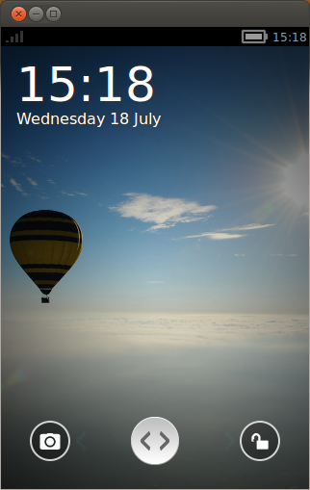
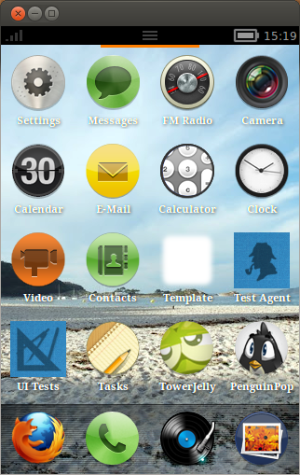

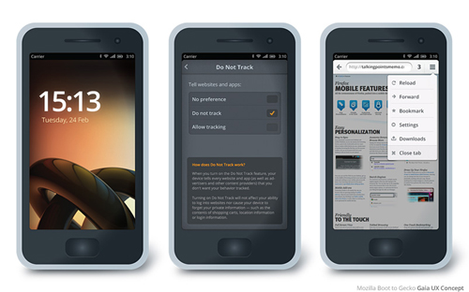

மேலும் தகவல்களுக்கு:
மோசில்லா விக்கி
விக்கிபீடியா

புதிய பயர்பாக்ஸ் OS பதிப்பின் செய்முறை விளக்க வீடியோக்கள்:
http://youtu.be/3Y4bpvB9w0w

http://youtu.be/07TjKAThXh0

http://www.youtu.be/Erd_oEdHc58

புதிய பயர்பாக்ஸ் OS பதிப்பினை Samsung Galaxy S II வில் நிறுவுவது பற்றிய செய்முறை விளக்க வீடியோ:
http://www.youtu.be/GB3cZtCURPo

பயர்பாக்ஸ் OS பதிப்பினை Nexus S -இல் பயன்படுத்துவது பற்றிய வீடியோ:
http://www.youtube.com/watch?v=6p_y3Wq58WU

சமீபத்திய மேம்படுத்தப்பட்ட பதிப்பின் திரைக்காட்சிகள்:
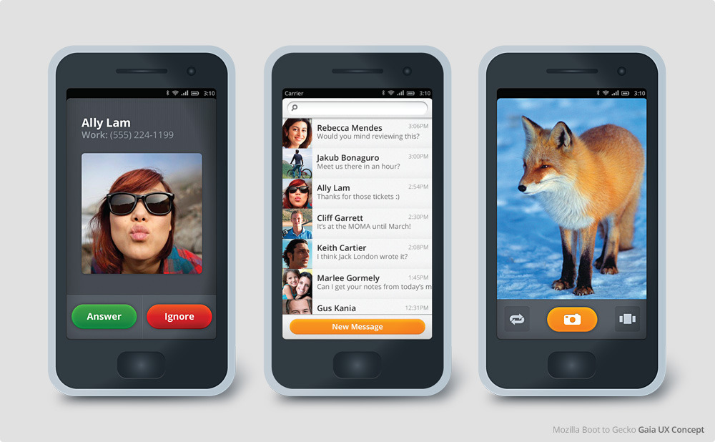

இராமச்சந்திரன் ராஜ்காந்த். யாழ்ப்பாணம், ஈழதேசம்(இலங்கை)
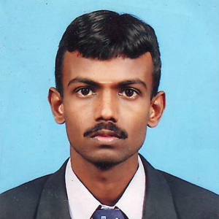
வணக்கம், விவசாயத்துறையில் பட்டத்தினைப் பெற்று தனியார் விவசாய உள்ளீடுகள் சந்தைப்படுத்தும் நிறுவனத்தில் விவசாய எந்திரவியல் துறையில் தொழில்நுட்ப விற்பனை ஆலோசகராகப் பணிபுரிகிறேன். தனிப்பட்ட கணினி ஆர்வம் காரணமாக கணினிதுறையில் பங்களிப்பு செய்து வருபவன். லினக்னஸ் ஆர்வலன், லினக்சைகற்றுக் கொண்டிருப்பவன். கட்டற்ற மென்பொருள் மேல் ஆர்வமும் நம்பிக்கையும் கொண்டவன். கணினியை முழுமையாக தமிழில் பயன்படுத்த வழிசெய்ய முயற்சிப்பவன். அபிவேர்ட், கூகிள், பேஸ்புக், டக்டக்கோ, தமிழ் ஓபின் ஆபிஸ், போன்ற சில மொழிபெயர்ப்புகளில் தமிழா! குழு மூலமாகவும் தனிப்பட்ட முறையிலும் சிறிதளவு பங்களிப்பு செய்துள்ளேன். மின்னஞ்சல்: raajkaanth@gmail.com வலைப்பதிவு: http://eezhathamilan.blogspot.com/
Flowblade – லினக்ஸ் இயங்குதளங்களுக்கான நேரிலா ஒளிதோற்றப் பதிப்பான்
Flowblade என்பது லினக்ஸ் இயங்குதளங்களுக்கான அதிவிரைவு, நேரிலா, பல்தட ஒளிதோற்றப் பதிப்பான் ஆகும். இதனைக் கொண்டு நாம் ஒலி, ஒளிக் கூறுகளை எளிதில் திருத்தி அமைக்கலாம். இந்தப் பயன்பாட்டு மென்பொருள் தொகுப்புக் காட்சிகளைப் படமாக்கவும், படங்களைத் தொகுக்கவும், ஒலி நாடாக்களைத் தெளிவுப்படுத்தவும் பயன்படுகிறது.
Flowblade படக் கருத்தியல் (film based paradigm ) முறையைப் பின்பற்றுவதால் ( ஓர் ஒளித் தொகுப்புக்கு பின் மற்றொன்றை வைப்பதைப் போன்ற அமைப்பு), இது முன்னர் நீங்கள் பயன்படுத்திய OpenShot மற்றும் Kdenlive ஆகியவற்றை விட நிச்சயமாக வித்தியாசமாக இருக்கும்.
என் கருத்தின் படி, இது ஒரு சிறந்த மென்பொருள் என்றே சொல்லுவேன். இது அதிவிரைவாகச் செயல்படுவது மட்டுல்லாமல், அதிக வினைத்திறனும் கொண்டு வியக்கவைக்கும் படி இருக்கிறது (அல்லது) இதன் அதிவிரைவான செயல்பாடும், வினைத்திறனும் வியக்கவைக்கும் படி இருக்கிறன. இது விரைவில் உபுண்டு மற்றும் டெபியன் களஞ்சியங்களில் சேர்க்கப்படலாம்.
சில சிறப்பம்சங்கள்
- இடையில் சேர்த்தல் மற்றும் கத்திரித்தல் : இரண்டு வகையான மாற்றுதல், இரண்டு வகையான கத்திரித்தல் மற்றும் நான்கு வகையான சேர்த்தல் ஆகியவற்றை நீங்கள் Flowblade இல் செய்யலாம்.
- இது மட்டுமன்றி, timeline-இல் ஒளி, ஒலி நாடாக்களை இழுத்து வந்து அமர்த்தலாம் (drag n drop ).
- ஒளிக் கூறுகளை நீங்கள் பெரிதாக்கலாம், சிறிதாக்கலாம், மாற்றியமைக்கலாம், கலவை செய்யலாம். வேண்டுமானால், அசைவூட்டம் கூட கொடுக்கலாம்.
- ஒரு படத்தை எவ்வாறு வேண்டுமானாலும் மாற்றியமைக்கலாம். அதன் நிறத்தை மாற்றலாம், திரிபு செய்யலாம், கலங்கலாக மாற்றலாம்.
- ஒலி நாடாக்களை எதிரொலிக்கச் செய்யலாம், நிறுத்தி வைக்கலாம். அதனைத் தனித் தனியாகப் பிரித்து ஒலி மாற்றம் கூட செய்யலாம்.
Flowblade பொதுவாகப் பயன்படுத்தப்படும் அனைத்து ஒலி, ஒளி மற்றும் படக் கோப்பு வடிவங்களையும் ஏற்று கொள்ளும். JPG, PNG மற்றும் SVG முதலிய படங்களும்,. mp4 , h264 , Theora , mpeg2 போன்ற ஒளி வடிவங்களும், mp3 , ac3 போன்ற ஒலி வடிவங்களும் ஏற்றுக்கொள்ள படும்.
Flowblade பயன்பாட்டைப் பதிவிறக்கம் செய்ய இங்கே செல்லவும் - http://code.google.com/p/flowblade/downloads/list


ஸ்ரீராம் இளங்கோ

காரைக்குடியில் பிறந்து, தமிழுடன் வளர்ந்து, சிதம்பரத்தில் வாழ்ந்து கொண்டிருக்கும் 19 வயது பொறியியல் மாணவன். எனக்கு மொழிகள் மேல் அலாதி பிரியம் உண்டு. ஆங்கிலத்தை நான் சுவையான மொழியாக கருதினாலும் எனக்கு பேச சொல்லி கொடுத்த தமிழை ஒரு போதும் மறந்தது இல்லை.
இணையத்தில் என் தாய்மொழி இரண்டவது பிறப்பை சந்தித்து கொண்டிருக்கிறது. அதில் ஒரு சிறு துரும்பாக இருக்க வேண்டும் என்று எண்ணி துணிகிறேன்.
எனது வலைத்தளம் - www.sriramilango.co.nr

மின்னஞ்சல் : sriram.04144@gmail.com

விக்கிபீடியா கட்டுரைகளை இணைய இணைப்பின்றி காண உதவும்Kiwix மற்றும் Okawix
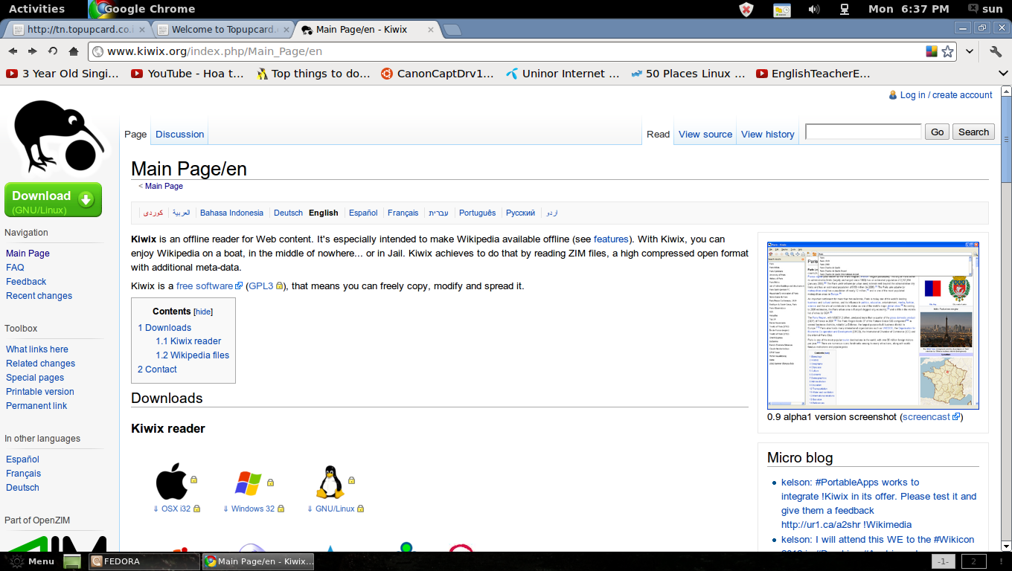
விக்கிபீடியா - இலவச கலை களஞ்சியம் (Wikipedia – The Free Encyclopedia) - இது இன்று இணையத்தை பயன்படுத்துபவர்கள் அனைவராலும் நன்கு அறிந்ததே! விக்கிபீடியா கட்டுரைகள் Creative Commons கீழ் உள்ளதால் இவற்றை சுதந்திரமாக பயன்படுத்தவும் நகலெடுக்கவும் இயலும். மேலும், விக்கிபீடியாவில் யார் வேண்டுமானாலும் கட்டுரைகளை எழுத முடியும். இதன் காரணமாக தற்போழுது விக்கிபீடியாவில் 30 இலட்சத்திற்கும் அதிகமான கட்டுரைகள் உள்ளன. முதல் பத்து இணைதளங்களில் விக்கிபீடியாவும்ஒன்று. (http://www.onlinemba.com/blog/wikipedia-facts/) பள்ளி மற்றும் கல்லூரி மாணவர்கள் அனைவராலும் விக்கிபீடியா பயன்படுத்தப்பட்டு வருகிறது.

தமிழகத்தின் இலவச மடிக்கணினி திட்டத்தாலும், குறைந்த விலையில் இணைய இணைப்பு கிடைப்பதாலும் அனைவராலும் இணையத்தை எளிதாகப் பயன்படுத்த இயலுகிறது. விக்கிபீடியாவை ஆப்ஃலைனில் கொண்டு வருவதன் மூலம் இன்னும் சிறப்பாக, எளிதாக தகவல்களை பெற இயலும். குறிப்பாக பள்ளி மாணவர்கள் இணைய இணைப்பின்றியே விக்கிபீடியா கட்டுரைகளை எளிதாகப் பெற முடியும். பள்ளிகளில் உள்ள கணினிகளில் விக்கிபீடியாவை ஆப்ஃலைனில் நிறுவ அறிவுறுத்தலாம். இதனை Kiwix மற்றும் Okawix நமக்குச் செய்து தருகின்றன. மேலும் இந்த மென்பொருள்கள் Creative Commons License மூலம் வழங்கப்படுகின்றன.

www.kiwix.org இணையதளத்தில் இருந்து kiwix ஐ நிறுவிக்கொள்ளலாம். Kiwix *.zim என்ற கோப்பினைப் படிக்கும். kiwix.orgஆல் உருவாக்கப்பட்ட சில விக்கிபீடியா கோப்புகள் www.kiwix.org இணைய தளத்தில் உள்ளன. அதில் ஆங்கில விக்கிபீடியா கட்டுரைகள் 3.7 GB மற்றும் 10 GB அளவில் உள்ளன. இதில் 3.7 GB கோப்பில் 45,000 கட்டுரைகளும் (படங்களுடன்), 10 GB கோப்பில், சனவரி 2012 க்கு முடிய உள்ள அனைத்து கட்டுரைகளும் (படங்கள் இன்றி) உள்ளன.

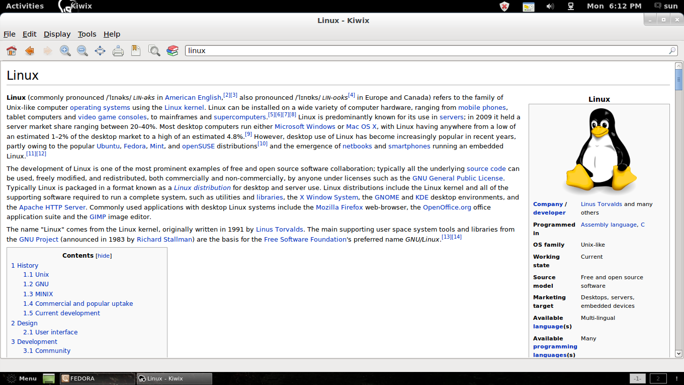
மேற்கண்ட கோப்பினைப் பதிவிறக்கம் செய்த பிறகு, அதனை Kiwix- இல் திறந்தவுடன் 20 – 30 நிமிடங்கள் indexing முடிந்த பின்னர், விக்கிபீடியாவில் உள்ள அதிகப்படியான கட்டுரைகளை இணைய இணைப்பின்றி காண இயலும். உங்களிடம் விக்கிபீடியாவில் கணக்கு இருந்தால் உங்களுக்குத் தேவைப்படும் கட்டுரைகளை ஒன்று சேர்த்து (Go to Print/Export in left panel > Create a book > enable book creator and then place the cursor on wikipedia links > add linked wiki page to your book – see below image) அதனை ஒரே கோப்பாக *.zim பதிவிறக்கம் செய்து அதனை Kiwix ல் படிக்கவும் தேவைப்படும் போது நகல் எடுக்கவும் அல்லது pdf கோப்பாக மாற்றவும் முடியும்.

Okawix மென்பொருளும் இதே போல் தான். ஆனால் Okawix *.okawix கோப்பினைப் படிக்கும். இதனை www.okawix.com இணைய தளத்தில் பெறலாம். இதனை நிறுவ வேண்டிய அவசியம் இல்லை. நேரடியாக இயக்கலாம். இதற்கான விக்கிபீடியா கோப்புகள் அதன் இணைய தளத்திலேயே கிடைக்கின்றன.

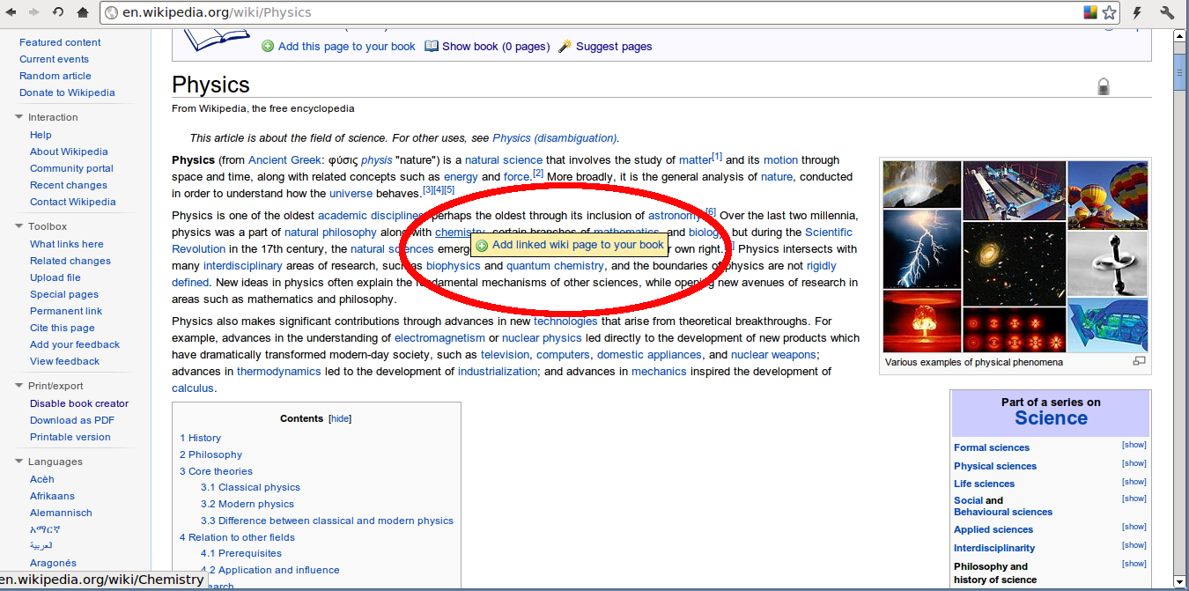
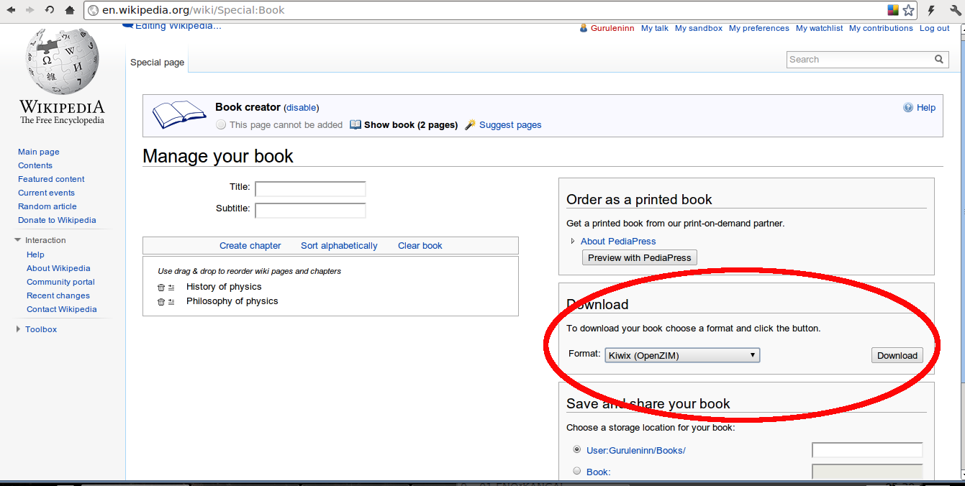
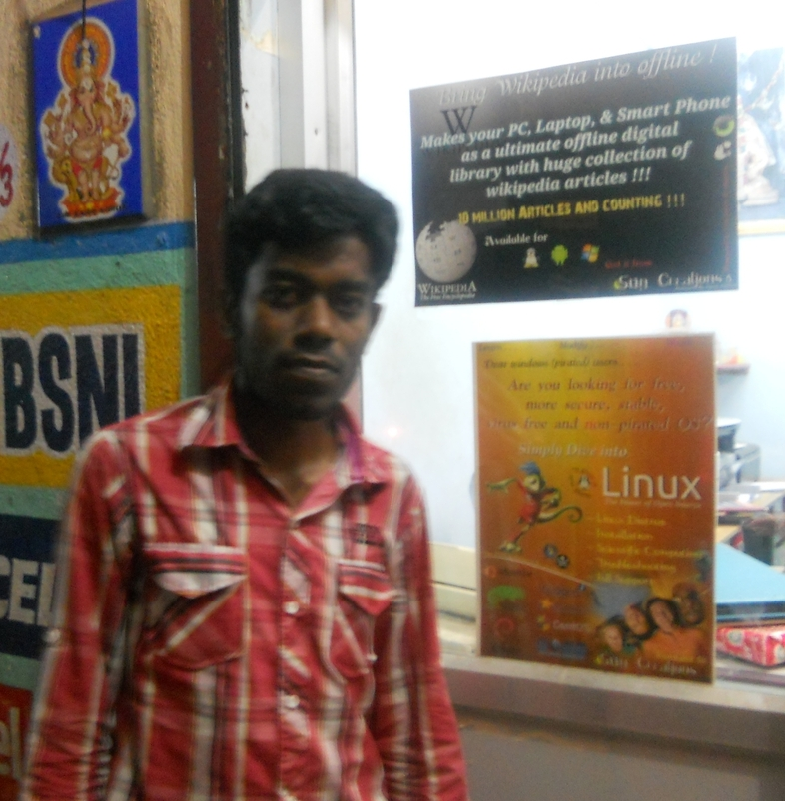

இது காரைக்குடியில் இருந்து லெனின். M.Sc முடித்து விட்டு தற்பொழுது Sun Creations - Powered by Open Source (Printing, Designing and Cyber Cafe centre) மையத்தை இயக்கி வருகிறேன். கடந்த 4 வருடங்களாக உபுண்டு லினக்ஸை பயன்படுத்தி வருகிறேன். வாய்பளித்த கணியம் இதழிற்கு நன்றி.

e-mail : guruleninn@gmail.com

பொள்ளாச்சி மகாலிங்கம் கல்லூரியில் பொறியியல் தொழில்நுட்பத்திற்கான இரண்டு நாள் PHP/ MySQL வகுப்பு

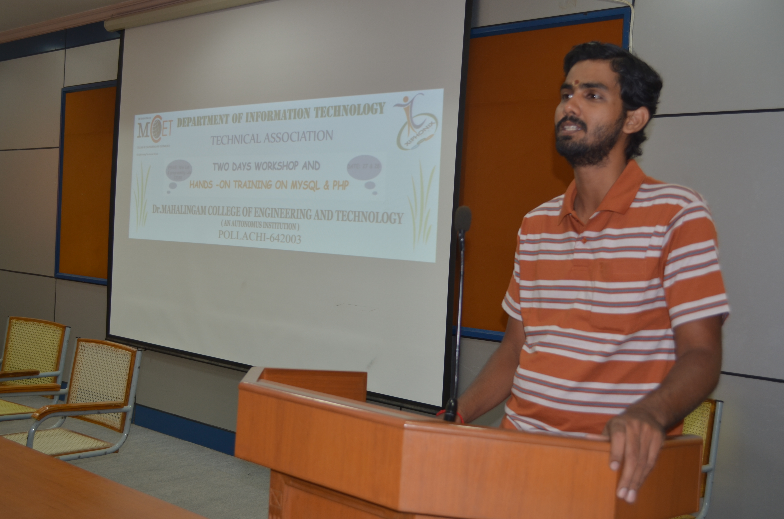
பொள்ளாச்சியில் உள்ள டாக்டர். மகாலிங்கம் பொறியியல் மற்றும் தொழில்நுட்பக் கல்லூரியில் பயிலும் மூன்றாம் ஆண்டு தகவல் தொழில்நுட்ப மாணவர்களுக்கு, உபுண்டு , பி. எச். பி, மை.எஸ்.க்யூ.எல் (Ubuntu, PHP, MySQL, ) ஆகியவற்றுக்கான இரண்டு நாள் துவக்கநிலைப் பயிற்சி ஆகஸ்டு மாதம் 27, 28 ஆகிய தேதிகளில் வழங்கப்பட்டது. மாணவர்களுக்கான பயிற்சியை ம. ஸ்ரீ ராமதாஸ் வழங்கினார். நிகழ்ச்சிக்கான முன்னேற்பாடுகள் மற்றும் ஒருங்கிணைப்புப் பணிகளைக் கல்லூரியின் துணைப் பேராசிரியர் பி. ராம்பிரகாஷ் செய்திருந்தார். பயிற்சிக்கு வேண்டிய ஆய்வக அமைப்பிற்கு பொள்ளாச்சி பத்மநாதன் ஒத்துழைப்பு நல்கினார். நிகழ்ச்சியினால் அறுபத்தைந்து மாணவர்கள் பலனடைந்தனர். பயிற்சி முழுவதும் செய்முறையாகவே அளிக்கப்பட்டது நிகழ்வின் சிறப்பம்சமாகும்.

முன்னதாக நடைபெற்ற பயிற்சி வகுப்பின் தொடக்க விழாவில் ம. ஸ்ரீ ராமதாஸ் மாணவர்களுக்குக் கட்டற்ற மென்மக் கோட்பாடு பற்றியும், அது தரும் எண்ணற்ற வாய்ப்புகளைப் பற்றியும் எடுத்துரைத்தார். நிகழ்ச்சிக்கு இசைந்து, நல்லபடியாக நடந்தேற ஒத்துழைப்பு நல்கிய தகவல் தொழில்நுட்பத் துறைத் தலைவர் முனை. எஸ் ராமகிருஷ்ணன் மாணவர்களின் வளர்ச்சியின்பால் காட்டிய ஆர்வமும், கல்லூரி நிர்வாகத்தின் ஊக்கமும் கட்டற்ற மென்ம நுட்பங்களின் பரவலாக்கத்திற்கு ஏனையக் கல்லூரிகள் மேற்கொள்ள வேண்டிய பணிகளுக்கு முன்னுதாரணமாய் அமைந்திருந்தன.
உங்கள் கல்லூரியிலும் இத்தகைய பயிற்சிகளுக்கு ஏற்பாடு செய்ய விழைந்தால்
http://yavarkkum.org/training-request-form படிவத்தை பூர்த்தி செய்யவும்.
நீங்கள் பயிற்சி தரக்கூடிய ஆற்றல் உடையவராக இருந்து இத்தகைய பணிகளை அறக்கட்டளையுடன் இணைந்து மேற்கொள்ள விழைந்தால் http://yavarkkum.org/trainer-registration-form என்னும் முகவரியில் உங்களைப் பற்றிய அறிமுகத்துடன் தொடர்பு கொள்ளவும்.
க்னு/லினக்ஸ் கற்போம் - 6
Deamon process

டீமொன் பிராசஸ் என்கின்ற வார்த்தையை நீங்க கேள்விப்படலைன்னா, உங்களுக்கு சுத்தமா யுனிக்ஸ் எப்படி வேலை செய்யுதுன்னு தெரியாது என்று நிச்சயமா சொல்லலாம்.

இதைக் கண்டுபிடிச்சது பீட்டர் என்கிற லாப் அஸிஸ்டண்டு என்று யாரோ சொன்னாங்க. அது சரியா இல்லையான்னு கேட்கக்கூட இப்ப யாரைக் கேக்கறதுன்னு புரியல்லே. அதனால இதை நம்ம மனசுக்குள்ளாற வச்சு பூட்டிருவோம்.

அமெரிக்காவுலே பொதுவா ஒரு நல்ல விஷயம். வார விடுமுறையிலே காரை எடுத்துக்கிட்டு ஜாலியா பொழுது போக்க நேஷனல் பார்க்கு, பீச்சு, என்று வெள்ளிக்கிழமையே கிளம்பிருவாங்க. நம்ம ஊர் ஆளுங்க மாத்திரம் டீவி முன்னாலயும், குஜராத்தி கடையிலே போயி மல்லி, மொளகா கோதுமை மாவு வாங்கியும் விடுமுறையக் கழிச்சுடுவாங்க. போகட்டும். இப்போ பீட்டர் கதைக்கு வருவோம்.

பீட்டர் ஒரு வார விடுமுறைக்கு சான்பிராஸ்சிஸ்கோவிலிருந்து அரிசோனாவிலே உள்ள கிராண்டு கேனியன் போனாரு, திருப்பி வரப்போ, ஃப்ளாக் போஸ்டு (Flag post) என்கிற சிறிய ஊர் வழியா வந்தாரு.

அங்கே ஒரு பிரபலமான விஷயம் என்னன்னா, செயற்கையாக ஒரு ஐஸ் ஸ்கேட்டிங் செய்வதற்காக ஒரு பிரம்மாண்டமான அமைப்பை உருவாக்கிருக்காங்க. அது வருடத்திற்கு இரண்டுமாதம் தான். அதற்கு மக்கள் கூட்டம் அலை மோதும். வயதானவர்கள் ரத்தம் சிந்த ஆம்புலன்ஸ் தூக்கிச் செல்லும்; சிறுவர் ,பெண்கள் வாலிபர்கள் என்று எல்லோரும் ஐஸில் சறுக்கி விளையாடுவார்கள்.

அங்கே எல்லா ஊர்களையும் போல நம்ம ஊர் (குஜராத்தி) படேல்கள்தான் மோட்டல்கள் (அவங்க ஊர், பாதையோர ஹோட்டல்கள்) நடத்துவது. கூட்டம் கூடக்கூட ஓட்டலில் இடம் கிடைப்பது அரிதாகிவிடும். அப்போ வாடகையும் விஷம் போல கிடுகிடுவென்று ஏறும்.

பீட்டர், பிளாக் போஸ்ட் ஊருக்குள்ளே போயி ஒவ்வொரு ஓட்டலா போறாரு. அங்கே செக்கூரிட்டி ஆளு மாத்திரம் தூங்காம முழிச்சிருக்காரு, வேற யாருமே காணோம். ஒர் ஓட்டல்லே ஒரு ராத்திரிக்கு 200 டாலர் என்கிறார். வேற வழியில்லாமல் பீட்டர் ரூம் எடுக்க சம்மதிக்கிறாரு. உடனே, அவரு போயி சின்னப் பட்டேலை எழுப்புறாரு. படேல் விவரம் எல்லாம் கேட்டு வாங்கி, பதிவு பண்ணி, பைசாவையும் வாங்கி போட்டுக்கிட்டு, ரூம் சாவியைக் கொடுத்திட்டு, தூங்கப் போயிடராரு.

செக்கூரிடி, வேறு ஒரு ஆளை எழுப்புறாரு. அவரு, காரிலேருந்து ஒரு பொட்டிய எடுத்துக் கொண்டு போய் ரூமைத் தொறந்து காட்டிவிட்டு , பீட்டர் கொடுத்த டாலர் நோட்டைப் பையிலே திணிச்சிட்டு தூங்கக் கிளம்பறாரு.

பீட்டருக்கு, ஒரே பசி. தின்னுவதற்கு ஏதாச்சும் கிடைக்குமான்னு செக்கூரிட்டியைக் கேட்டா, கிடைக்குமேன்னு சொல்லி , வேறு ஒரு ஆளை எழுப்பறாரு.

அவரு இருக்கறதைச் சொல்லி, பீட்டர் கேட்டதைக் கொடுத்துவிட்டு பில்லைக் கொடுத்து கிரெடிட் கார்டை தேய்ச்சுட்டு, அவரு தூங்கப் போயிடறாரு.

ஒரு ராத்திரியிலே எல்லோரும் முழிச்சுக்கிடு அவதிப்படாம, எல்லாக் காரியமும் சுத்தமா நடக்குது. எல்லோருக்கும் நிம்மதியான இரவு உறக்கம். பாவம் செக்கூரிட்டிக்கு மாத்திரம் கொடுப்பினை இல்லை.

என்ன செய்ய, கொறச்ச சம்பளம் வாங்கரவங்களுக்குத்தான் அதிக வேலை என்பது உலக நியதி.

சரி, பீட்டர் இதை எப்படி யுனிக்ஸ்லே பயன் படுத்தினாருன்னு கண்டு பிடிக்கணுமே. இப்ப அதை செய்வோம்.

யுனிக்ஸ் கூட ஹோட்டல் மாதிரி, இல்லை... அதை விட மிக மிக பெரிய சேவை மையம். ஓட்டல்லே பத்து சேவை இருந்தா, யுனிக்ஸ்லே பத்தாயிரம் இருக்கும். அதுனாலேதான் யுனிக்ஸ் ரொம்ப பவர் புல்லா இருக்கு.

எல்லா சர்வீசும் உடனுக்குடன் தரணுமின்னா, எல்லா புரோகிராமுமே ஓடனும். எப்ப எந்த சர்வீஸ் கேட்பாங்க்ன்னு சொல்ல முடியாது. அது சரியில்லே, கஸ்டமரே வராதபோது காப்பி ஆத்திகிட்டு இருந்தா காப்பி, காஸ் எல்லாமே நஷ்டம் இல்லையா.

அதுனால செக்கூரிடிமாதிரி, எப்பவுமே ஒரு சில புரோகிராம் மாத்திரம் ஓடிக்கிட்டே இருக்கும்.

உதாரணமா, புதுசா ஒரு யூசர் ஒரு புரோக்கிராமை ஓட்டணும்னு வந்தா, அவர் யாருன்னு பாத்து, அவரோட யூசர் ஐடி, பாஸ்வேர்டு எல்லாம் சரிபாத்து பிறகுதான் உள்ளே விடணும்,.

அதுக்கு ஒரு செக்கூரிட்டி. அப்புறம் இண்டென்னெட் சர்வீஸ் வேணுமின்னு கேக்கிற யூசருக்கு வேணும்கிற சர்வீசைத்தர வேறு ஒரு செக்கூரிட்டி.

செக்கூரிட்டி ஆளைப்போல சில புரோகிராமுங்க கம்ப்யூட்டரை ஆன் பண்ணினதிலேருந்து ஆஃப் பண்றவரைக்கும் உயிர் இருக்கும். அதாவது ஓடிக்கிட்டுருக்கும். . பாக்கி புரோகிராம் யூசர் கேட்கிறப்போ ஒரே தடவை ஓடிவிட்டு, செத்துடும்.

டீமன் புரோகிராம் மாத்திரம் வரம் வாங்கிட்டு வந்திருக்கு. அதுக்கெல்லாம் சாவே கிடையாது என்று சொல்லலாம். கம்ப்யூட்டருக்கு உயிர் உள்ள காலம் முழுவதும் தானும் உயிரோடு இருக்கும்.

இந்த புரொகிராமை இனம் காண்பது எப்படி? ஃபைலோட வாலிலே d என்ற எழுத்து ஓட்டியிருக்கும்.

உதாரணமா, inetd , இது இண்டெர் நெட் சர்வீஸ் அத்தனைக்கும் ஒரு செக்கூரிட்டி மாதிரி.

செக்கூரிட்டின்னா நம்ம படேல் ஓட்டல் செக்கூரிட்டி, எப்படி ராப்பூர தூங்காமே முழிச்சுக்கிட்டு இருக்காரோ அதேமாதிரி ஒரு செக்கூரிட்டி.

யார் வேணுமானாலும் ஒரு புரோகிராமை எழுதி அதை டீமென் பிராசஸா மத்திடலாம். ஒரு பெரிய வித்தை இல்லை.

இண்டர் நெட்லே, எப்படி ஒரு புரோகிராமை டீமென் புரொகிராமா மாத்தரதுன்னு கண்டுபிடிங்க.

அடுத்த மாதம் வேறு ஒரு பிராசஸைப் பத்தி பாக்கலாம்.

வாசகர்கள் யாருக்கானும் சந்தேகம் வந்திச்சுன்னா ஒரு மெயில் போடுங்க. ஐயா நீ எழுதினது தப்புன்னு யாரானும் நெனைச்சா அவங்களும் எனக்கு ஒரு மெயில் போடலாம்.

ஆனைக்கும் அடி சறுக்கும் என்பாங்க. நான் ஒரு பூனை கூட இல்லை. அதனாலே எனக்கு கட்டாயமா அடி சறுக்கும். தப்பு கண்டு பிடிச்சா உடனே கட்டாயம் மெயில் போடுங்க.

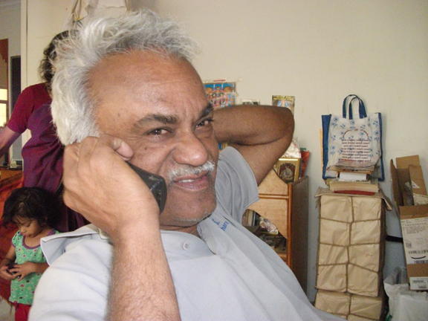

நடராஜன் இவர் ஒரு மின்னணுவியல் அறிஞர். அரசு, தனியார், கல்வி துறைகளில் பெரும் அனுபவம் கொண்டவர். Scientist, Systems Engineer, Development engineer, Manager, General Manager, CEO, Consultant போன்ற பல பதவிகளை வகித்தவர். தனது வலைபதிவுகள் மூலம் தன் கல்வி பணிகளை தொடர்கிறார்.

மின்னஞ்சல் : natarajan.naga@gmail.com
வலை பதிவு : http://science-of-good-living.blogspot.com

http://education-a-pain.blogspot.com
http://science-of-spirituality.blogspot.com
http://sprituality-is-knowledge.blogspot.com

மொசில்லா - பாப்கார்ன்

மொசில்லா
ஆம்!! மொசில்லா என்றாலே , அது இணையத்தை திறந்த தன்மையுடையதாக மாற்றுவதைப் பற்றியும் , இணையத்தின் உண்மையான சக்தியை உலகிற்கு உணர்த்துவதைப் பற்றியதுமே ஆகும். இதுவே மொசில்லாவை ஒரு புரட்சிகரமான பையர்பாக்ஸ் உலவியின் முலம் வலை தொழில்நுட்பங்களை நம் கணினிக்கு கொண்டு வர தூண்டிய விஷயமாகும். மொசில்லா இன்னும் பல புதுமைகளை செய்ய உள்ளது , அதில் நீங்கள் இழக்க கூடாத ஒன்று “மொசில்லா பாப்கார்ன்”

பாப்கார்ன் எதற்காக ? அது எதனைக் கொண்டு வர நினைக்கிறது ?
இணையம் உருவான காலம் முதலே , மக்கள் தங்களின் அறிவை பயன்படுத்தி இணையத்தில் மிகச்சிறந்த பறிமாற்றம் நடக்க முயற்சித்து வருகின்றனர். அவ்வகையில் , முதலில் தோன்றியவை குறிசொற்கள் மற்றும் மிகையிணைப்புகளாகும். அதனை தொடர்ந்து , சில காலத்திற்கு பின் புகைப்படங்கள் மற்றும் இசை தோன்றியது . இதனை தொடர்ந்து , பத்து ஆண்டுகளுக்குப் பின்னர் இறுதியாக வீடியோ இணையத்தில் தோன்றியது.மக்கள் இந்த மேம்பாடுகளை வியப்பாக சில காலத்திற்கு மட்டுமே பார்த்தனர் , அதன் பிறகு இவை தன் ஆற்றலை இழந்தது. ஏன் ? இவற்றில், ஏதோ ஒன்று உறுதியாக இல்லை. ஓர் எடுத்துக்காட்டாக , உணவில் காரம் இல்லாததைப் போல !!!
சிறிது யோசித்துப் பாருங்கள் உங்களுக்கு விடை கிடைக்கும் : இணையத்தில் உள்ள அனைத்து தகவல்களுக்கும் , பயனருக்கும் மத்தியில் நிகழ் நேர தொடர்பு என்பது எங்கே ? நம்மிடம் , மிகப்பெரிய தகவல் வளங்கள் இணையத்தில் உள்ளன என்பதில் எந்த ஒரு ஐயமும் இல்லை.ஆனால் , பிரச்சனை என்னவென்றால் அவை அனைத்தும் நிலையானவை என்பதேயாகும். மக்கள் உருவாக்குவதை , நம்மால் பார்க்கமுடியும் . அவற்றில் , நம்மால் ஏதும் செய்யவோ , மாற்றவோ முடியாது. சுருக்கமாக , தகவல்கள் நிலையானவை என்றால் " பயனரின் பங்கு அதனை பார்ப்பதை தவிர வேறு எதுவும் இல்லை".

எனவே , இது செய்தித்தாள்களை படிப்பதை போன்றது அல்லது தொலைகாட்சி பார்ப்பது போன்றதேயாகும். ஃபிளாஷ் இணையத்தில் , உயிர்ச்சித்தரமாக்கும் கட்டுப்பாடுகள் மற்றும் மின்னுகின்ற கிராபிக்ஸ் முலம் சிறிய பயனருடனான தொடர்பை கொண்டுவர முயற்சித்தது. இருப்பினும் , இவையும் நிலையானவையே ! ஏனெனில் , தகவல்களுக்கும் , பயனருக்கும் நிகழ் நேர தொடர்பு என்று ஒன்று இல்லை.

ஆனால் , நிகழ் நேர தொடர்பை ஏற்படுத்த உறுதியாக ஓர் வழி இருக்க வேண்டும். ஓர் வலை உள்ளடக்கத்தினால் , அனைத்து சிறந்த ஊடாடக்கூடிய அனுபவங்களையும் இணைத்து தகவல்களை தர முடியும் என்றால் எவ்வளவு அற்புதமாக இருக்கும் அல்லவா ? அப்படிப்பட்ட வலை உள்ளடக்கத்தை உருவாக்குவதைனையே குறிக்கோளாக கொண்டதே “மொசில்லா பாப்கார்ன்” திட்டமாகும்.

எவ்வாறு ?
தொழில்நுட்ப ரீதியாக, பாப்கார்ன் திட்டமானது முழுக்கமுழுக்க ஜாவாஸ்கிரிப்ட் கொண்டு உருவாக்கப்பட்டது. பாப்கார்னுக்கு முதுகெலும்பாக popcorn.js உள்ளது – popcorn.js என்பது ஓர் ஜாவாஸ்கிரிப்ட் நூலகமாகும். இது HTML5 ஊடக கூறுகள், வழிமுறைகள் மற்றும் நிகழ்வுகளை பயன்படுத்தி ஒரு API-யை வழங்குகின்றது. இந்த API கொண்டு , வீடியோ / ஆடியோ- களில் நிகழ் நேர தகவல்கள் மற்றும் தொடர்பை கொண்டு வர முடியும்.
உங்களுக்கு சிறு குழப்பமாக இருக்கும் என்பதனை நான் ஏற்றுக்கொள்கிறேன். நாம் சிறிது விரிவாக பார்த்தால் இக்குழப்பம் நீங்கிவிடும். நீங்கள் ஓர் நிகழ்ச்சி அமைப்பாளர் என்று நினைத்துக் கொள்ளுங்கள். ரஜினிகாந்தின் நேரடி துபாய் நிகழ்ச்சியைப் பற்றி ஒரு விளம்பர வீடியோவை வெளியிட நீனைக்கின்றீர்கள். பொதுவாக , இவ்வகை வீடியோகளில் பின்னணி இசை , நிகழ்ச்சி நடைபெறும் இடம் , கட்டணத் தகவல்கள் போன்றவையே இருக்கும்.

இதுவே popcorn.js முலம் உருவாக்கப்பட்டால் , பின்வரும் அம்சங்களை உங்கள் வீடியோவில் காணமுடியும் : வீடியோவில் ரஜினிகாந்தை டேக் பண்ணலாம் , அவரின் ப்ளிக்க்ர் புகைப்படங்களை ஸ்ட்ரியம் செய்ய முடியும் , அவரின் ட்விட்டர் மற்றும் விக்கி பக்கங்களின் இணைப்புகளை பார்வையாளர்கள் ஆணுகுவதற்கு திரையிடலாம் , யுடுப் வீடியோகளை உட்பொதிக்கலாம் , கூகிள் மாப்ஸ் இணைப்புகள் மூலம் நிகழ்ச்சி நடைபெறும் இடத்தைப் பற்றிய தகவல்களை தரலாம்.
இவை அனைத்திற்கும் மேலாக , உங்களால் வானிலைப் பற்றிய தகவல்களையும் தர முடியும் . துபாயின் வெப்பத்தை உங்களால் மஞ்சள் நிற ஒளியை இணைப்பதன் மூலம் காட்ட முடியும்.
பாப்கார்ன் திட்டத்தின் புதிய சேர்ப்பான பாப்கார்ன் மேக்கர் ( popcorn maker ) , பிற வீடியோ எடிட்டிங் மென்பொருள் போலவே மிக எளிதாக பாப்கார்ன் சார்ந்த வீடியோகளை உருவாக்க உதவுகிறது.
புதுமையாக உள்ளது அல்லவா ? இப்போதே பங்களிக்க தொடங்குங்கள் - http://mozillapopcorn.org/

Interviewer : Dwaraka Nath
Translated By : Gautham Raj Elango

Writer : Dwaraka Nath
Translated by: Gauthamraj Elango
This article was made possible my Mozilla's Project NeMo - News Mozilla. NeMo is all about taking knowledge and know how about Open Source and Web concepts to people like you and me by whatever means possible, print media being on top of it. Please visit https://wiki.mozilla.org/NeMo to know more and participate !
நாட்டிலஸ் மூலமும் வட்டில் எழுதலாம்! (Burning a Data CD/DVD with Nautilus)

அண்மைக் காலங்களில், விரலிகளின் (USB Drive) பயன்பாடு அதிகரித்துள்ளது. எனினும், குறுவட்டு (CD) மற்றும் இறுவட்டு (DVD) ஆகியவற்றின் தேவை இன்னும் குறையவில்லை.

லினக்ஸ் பயனாளர்கள் பலரும் வட்டில் தரவுகளை எழுத பிராஸரோ (Brasero) , K3B போன்ற பயன்பாடுகளையே பயன்படுத்துகிறோம். ஆனால், நாம் அன்றாடம் பயன்படுத்தும் நாட்டிலஸ் கோப்பு மேலாளர் (Nautilus File Manager) மூலம் இதை எளிதாகச் செய்யலாம் தெரியுமா?

எப்படி செய்வது?

- நாட்டிலஸ் மேலாளரில் மெனுப்பட்டியலில் உள்ள Go→Location என்பதற்குச் செல்லுங்கள்.
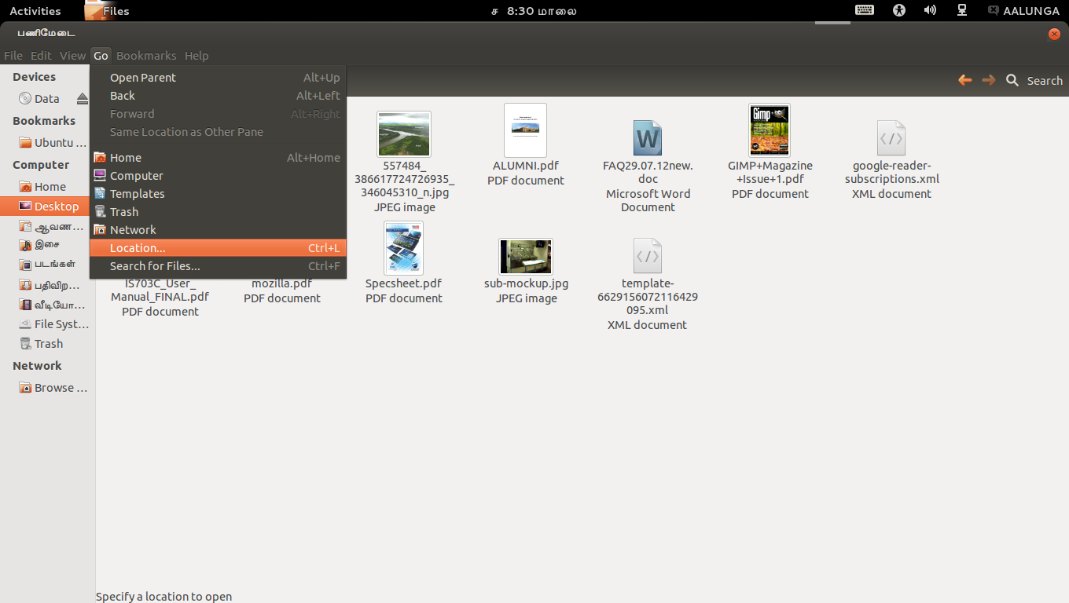

- தோன்றும் முகவரிப்பட்டையில் (Address bar), burn:/// என்று உள்ளிட்டு Enter விசையை அழுத்துங்கள்.
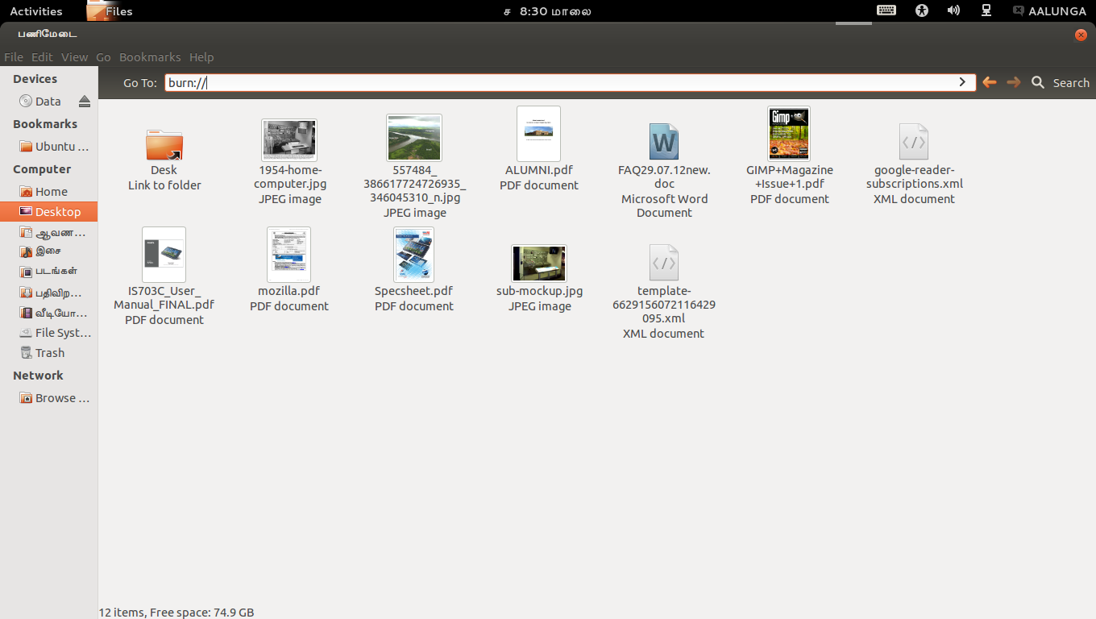

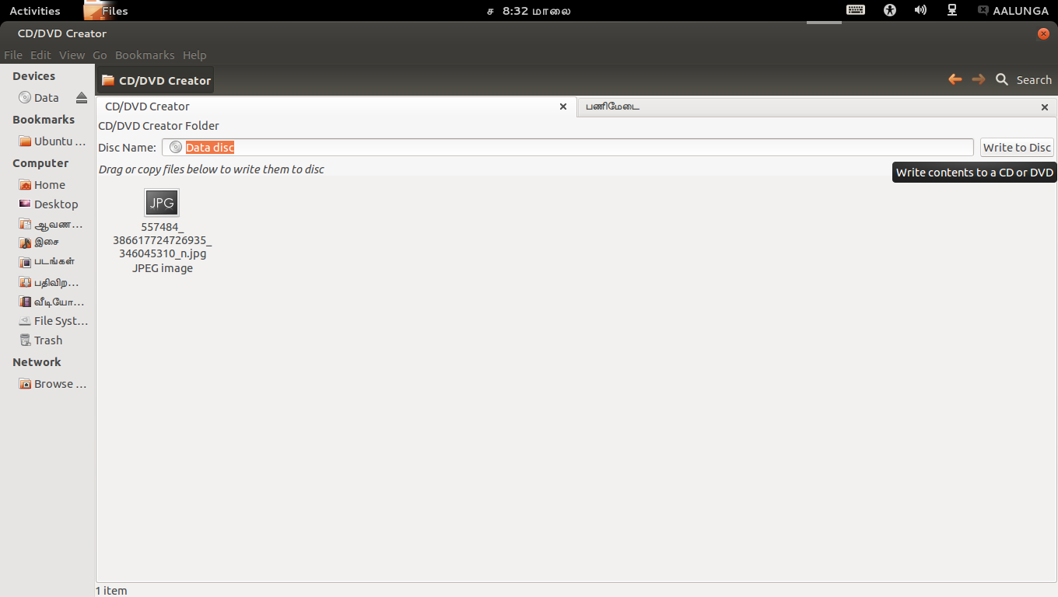
- உடனே, வட்டு உருவாக்கி (CD/DVD Creator) திறக்கும். அதில், தேவையான கோப்புகளை இடுங்கள்.

- கோப்புகளை இட்ட பின், “Write To Disc” என்பதைச் சொடுக்குங்கள்.

- திறக்கும் உரையாடல் பெட்டியில் (Dialog box), தகுந்த வட்டைத் தேர்வு செய்யுங்கள்.
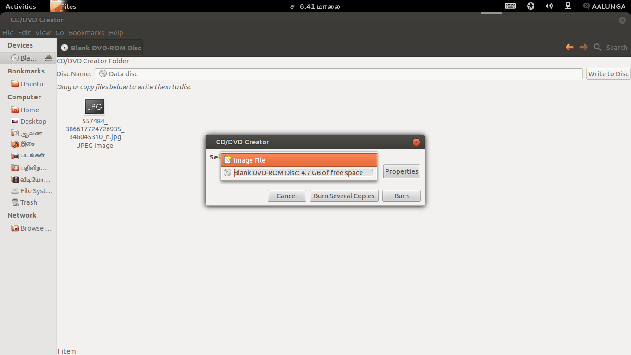
  - வெற்று வட்டு எனில், Blank Disc என்பதைத் தேர்ந்தெடுங்கள்.
  - பிம்பமாக (Image) எழுத, Image File என்பதைத் தேர்வு செய்யுங்கள்.
  - ஏற்கனவே தரவு எழுதப்பட்ட வட்டு எனில், அதன் பெயரைத் தேர்வு செய்யுங்கள்.

- கொஞ்சம் பொறுங்க.. 'Burn' ஐ அழுத்திடாதீங்க!! அடுத்து, பண்புகளை மாற்ற 'Properties' பக்கம் செல்லுங்கள்.

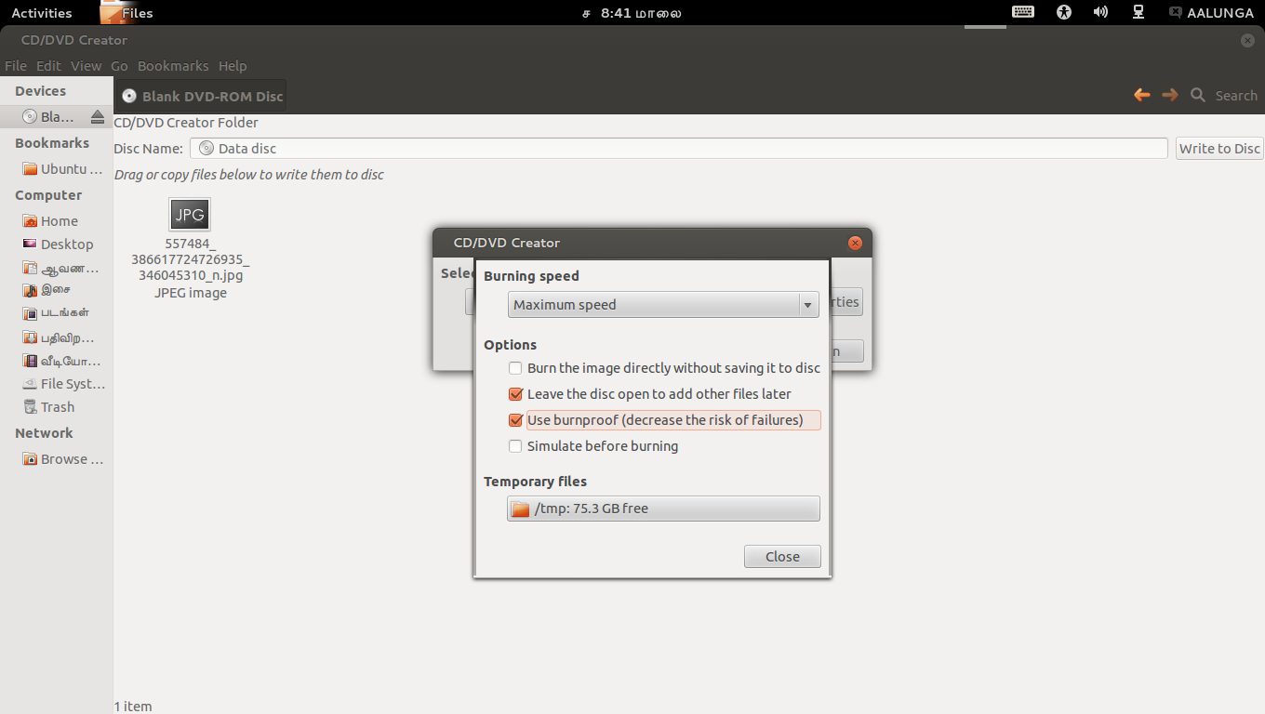

- வரும் பக்கத்தில், பண்புகளைத் தகுந்தவாறு மாற்றுங்கள்.
  - எழுதும் வேகத்தை மாற்றலாம்.
  - மீண்டும் வட்டில் எழுதுவதற்கு வழிவகை செய்ய (Multi-seesion) , 'Leave the Disc Open' என்பதைத் தேர்ந்தெடுத்தல் அவசியம்.

- பண்புகளை மாற்றிய பின்னர், 'Burn' பொத்தானைச் சொடுக்குங்கள்.
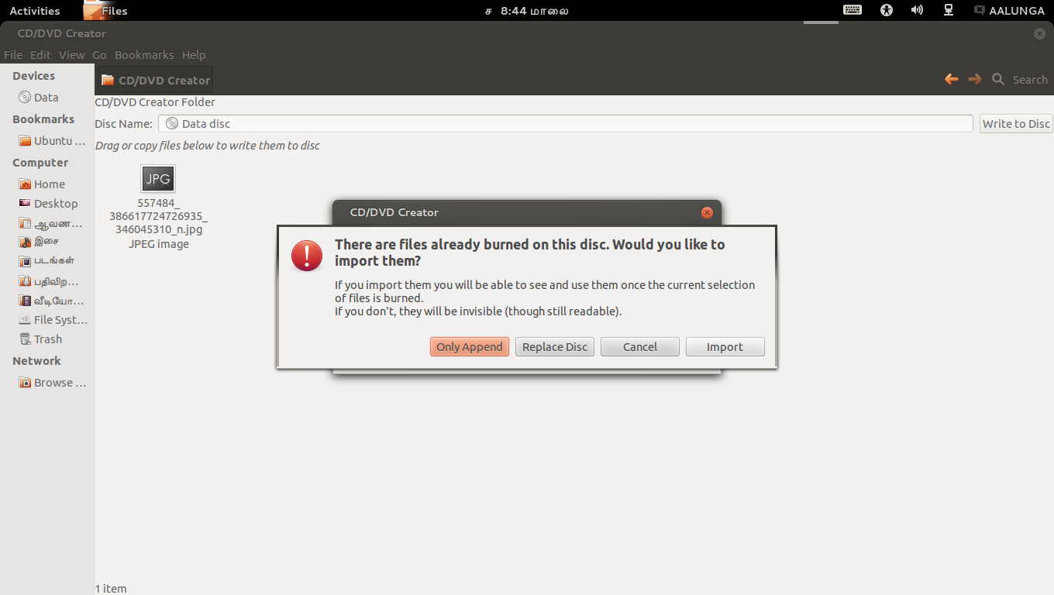
- ஏற்கனவே பயன்படுத்தப்பட்ட வட்டு எனில், பழைய கோப்புகளை என்ன செய்வது என கேட்கும். அவற்றை வைத்திருக்க, 'Only Append' என்பதைத் தேர்ந்தெடுங்கள்.

- சில நிமிடங்களில், உங்கள் வட்டு தயாராகி விடும்!!

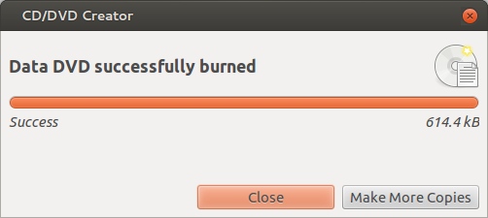

பின் குறிப்பு:
இந்த முறை மூலம், தரவு வட்டுகளை (Data Disc) மட்டுமே உருவாக்க இயலும். ஒலி, ஒளி வட்டுகளை ( Audio/ Video Disc) உருவாக்க முடியாது.

நன்றி:
Burning a Data CD/DVD with Nautilus , கேரி ரிக்மண்ட் (Gary Richmond), Free Software Magazine
CD/DVD creation with Nautilus, The Gnome Journal

மொழியாக்கம்: 'ஆளுங்க' அருண்
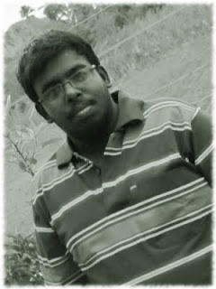

தமிழ் கற்க ஆசைப்பட்டு வழியின்றி பொறியியல் கற்றவன்.. அதனால், அறிவியலையும் தமிழையும் இணைக்கும் பாலமாக விளங்க ஆசைப்படுபவன்.
கணிணியையும் தமிழ் பேச வைப்பவன்!! செந்தமிழ் மொழியினன் - பாரத நாட்டினன்.

ஆளுங்க என்கிற அருண் http://www.aalunga.in
மென்பொருள் விடுதலை நாள்
இந்திய லினக்ஸ் பயனர் குழு, சென்னை (ILUGC) மற்றும் தமிழ்நாடு கட்டற்ற மென்பொருள் அறக்கட்டளை (FSFTN) ஆகியவற்றின் சார்பில் தங்கள் கல்லூரியின் ஆசிரியர்களையும் மாணவர்களையும் மென்பொருள் விடுதலை நாள் (Software Freedom Day) கொண்டாட்டத்திற்கு அழைக்கிறோம்.
மென்பொருள் விடுதலை நாள் என்பது கட்டற்ற மென்பொருளைக் கொண்டாட உலகெங்கிலும் நடக்கும் நிகழ்வு. கட்டற்ற மென்பொருளையும் அதன் கோட்பாடுகளையும் பற்றிய விழிப்புணர்வை அதிகரித்தல், அதனைப் பயன்படுத்துவதோடு பங்களிக்கவும் ஊக்குவித்தல் ஆகிய குறிக்கோள்களை அடையும் வண்ணம் கட்டற்ற மென்பொருட்களை மக்களின் அன்றாட வாழ்வில் அறிமுகப்படுத்தும் முயற்சி இது.
குனு/லினக்ஸ் என்பது ஒரு கட்டற்ற இயங்குதளம். இது நிலையானது, வைரஸ் தொல்லைகள் இல்லாதது. மேலும் தனியுரிம மென்பொருட்களுக்கு இணையான, அவற்றை விடச் சிறப்பான பல கட்டற்ற மென்பொருட்கள் இலவசமாகவே கிடைக்கின்றன.
மென்பொருள் விடுதலை நாளின் நோக்கம் மாணவர்கள், தொழில்நுட்பப் பணியாளர்கள், கொள்கை இயற்றுபவர்கள், பொது மக்கள் ஆகியோரிடம் விழிப்புணர்வை அதிகரிப்பதே!
இவ்வாண்டு ஒரு வாரம் முழுதும் இதனைக் கொண்டாடத் திட்டமிட்டுள்ளோம். இதன் தொடக்கம் செப்டம்பர் 15 அன்று காலை 9.30 மணி முதல் மாலை 5 மணி வரை சென்னை அரும்பாக்கத்தில் அமைந்துள்ள டி.ஜி வைஷ்ணவ் கல்லூரியில் நடைபெறும்.
அதன்பின்னர் தமிழகத்தின் பல்வேறு பகுதிகளில் நடக்கும் நிகழ்ச்சிகளைத் தொடர்ந்து, அண்ணா பல்கலைக்கழகம் கிண்டி பொறியியல் கல்லூரி (CEG) வளாகத்தில் செப்டம்பர் 22-ம் தேதி நிறைவுபெறுகிறது.
கட்டற்ற மென்பொருள் பற்றி அறிந்துகொள்ள ஆர்வமுள்ள அனைவரும் இந்நிகழ்ச்சியில் கலந்துகொள்ளலாம், அனுமதி இலவசம். இந்நிகழ்ச்சியில் FSFTN மற்றும் ILUGC தன்னார்வலர்களும் பல்வேறு கல்லூரிகளைச் சேர்ந்த மாணவ மாணவியரும் பல்வேறு கட்டற்ற மென்பொருட்களைச் செயல்முறையோடு விளக்குவார்கள். அன்றாடம் பயன்படுத்தும் ஆஃபிஸ், இமேஜ் எடிட்டிங் கருவிகள், ஆடியோ/வீடியோ எடிட்டிங் கருவிகள், விளையாட்டுகள், PHP, பைத்தான் போன்ற நிரலாக்க மொழிகள், துருபல், ஜூம்லா உள்ளிட்ட இணையதள வடிவமைப்பு மென்பொருட்கள், லினக்ஸ் நிறுவும் வழிமுறைகள் உள்ளிட்ட பல்வேறு தலைப்புகளில் விளக்கங்கள் பெறலாம். இடம்பெறவுள்ள அனைத்துத் தலைப்புகளின் பட்டியலைக் காண;
http://wiki.ilugc.in/index.php? title=Sfd2012
கட்டற்ற மென்பொருள் என்பது எப்பொருட்டும் பயன்படுத்த, பிறரிடம் பகிர்ந்துகொள்ள, மாற்றங்கள் செய்ய மற்றும் மாற்றிய பின் வெளியிட சுதந்திரம் அளிக்கும் மென்பொருளைக் குறிக்கும். பெரும்பாலான கட்டற்ற மென்பொருட்கள் இலவசமாகக் கிடைக்கின்றன. இதன் காப்புரிம அமைப்பு இந்தியா போன்ற நாடுகளுக்கு தனியுரிமக் கோட்பாட்டு அமைப்புகளுக்கு மாற்றாக அமைகின்றன.
வெவ்வேறு தேவைகளுக்கேற்ற பல வகையான கட்டற்ற மென்பொருட்கள் இருக்கின்றன. இணையத்தை உலாவ மொசில்லா ஃபையர்பாக்ஸ், காணொளிகளுக்கு VLC தொடங்கி குனு/லினக்ஸ் இயங்குதளம், ஓப்பன் ஆஃபிஸ், விளையாட்டுகள், நிரலாக்க மொழிகள், கல்விக்கான கருவிகள் வரை இதில் அடங்கும்.
இந்திய லினக்ஸ் பயனர் குழு, தமிழ்நாடு கட்டற்ற மென்பொருள் அறக்கட்டளை ஆகியவை தமிழகமெங்கும் பயிற்சிப் பட்டறைகள், கருத்தரங்கங்கள் மற்றும் பல்வேறு பணித்திட்டங்கள் மூலம் கட்டற்ற மென்பொருட்களைப் பற்றிய விழிப்புணர்வைப் பரப்பும் நோக்கில் செயல்படும் அமைப்புகள்.
கட்டற்ற மென்பொருள் சார்ந்த தரமிக்க ஆய்வுக் கட்டுரைகளைத் தமிழில் வெளிக்கொணரும் நோக்கில் கணியம் மாத இதழின் சார்பில் ஒரு கட்டுரைப் போட்டியும் அறிவிக்கப்பட்டுள்ளது. இதுபற்றி மேலும் விவரங்கள்
http://www.kaniyam.com/essay-competition பக்கத்தில் உள்ளன. இதனைத் தங்கள் கல்லூரியின் ஆசிரியர்கள், மாணவர்கள் மற்றும் ஆர்வமுள்ள அனைவருக்கும் தெரிவித்து இந்தப் போட்டியில் கலந்துகொள்ள அழைக்குமாறு கேட்டுக்கொள்கிறோம்.
கட்டற்ற மென்பொருளையும் அது ஏற்படுத்தக்கூடிய மாற்றங்களையும் கண்டறிய
செப்டம்பர் 15, சனிக்கிழமை இடம்: டி ஜி வைஷ்ணவ் கல்லூரி, அரும்பாக்கம், சென்னை - 106
செப்டம்பர் 22, சனிக்கிழமை இடம்: அண்ணா பல்கலைக்கழகம், கிண்டி, சென்னை
நேரம்: காலை 9.30 முதல் மாலை 5 மணி வரை
தொடர்புக்கு: ஶ்ரீனிவாசன் (9841795468), அருண் (9488000707)
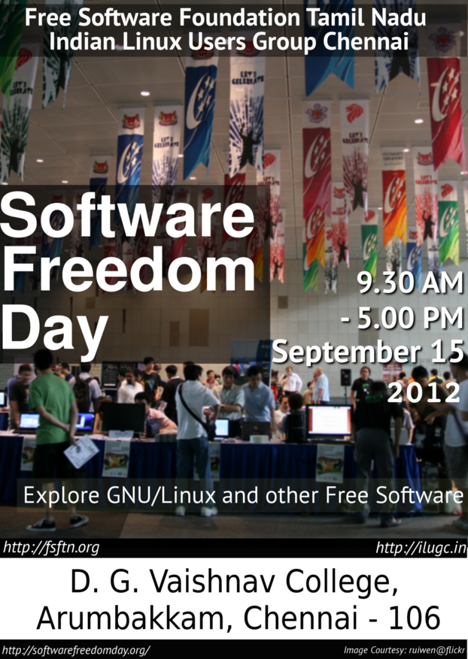
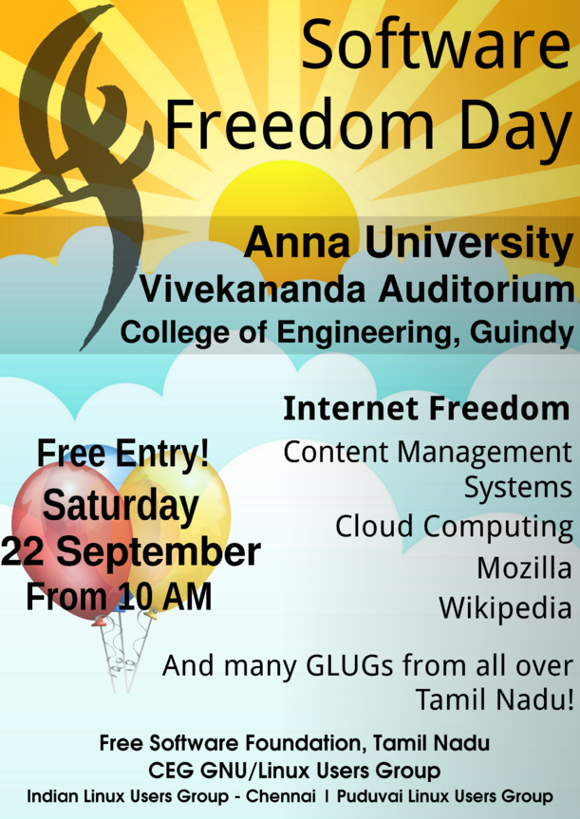

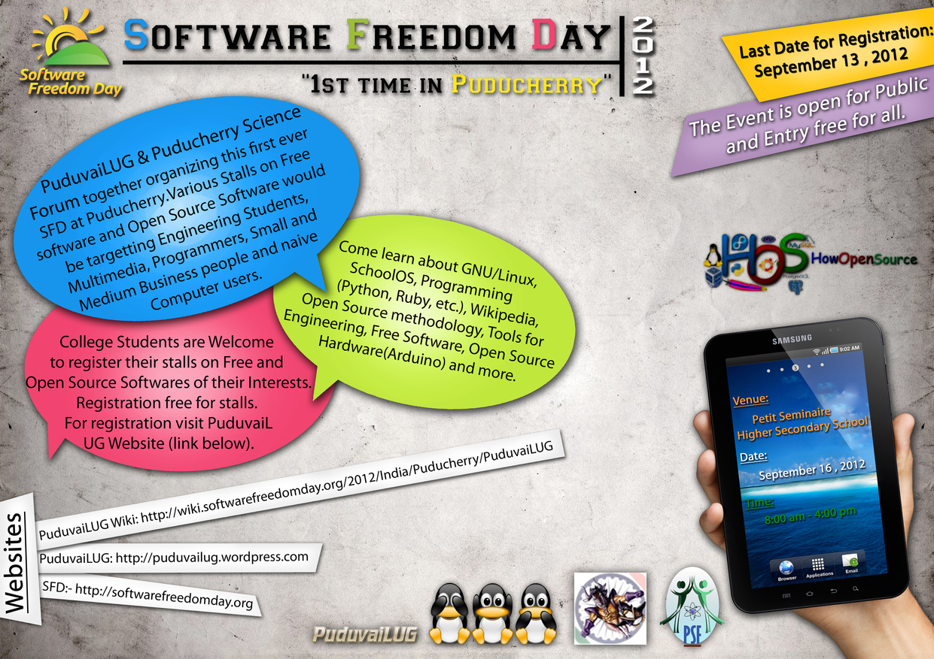
டக்ஸ்மேதுடன்(TuxMath) கணிதம் படியுங்கள்

கணித சூத்திரங்களை கற்பது சில காலங்களாக்வே கடினமானதாக இருந்து வருகிறது. அவை எளிதில் கொள்ளும் படியாக இல்லா விட்டால் சிறிது சிரமம் தான். TuxMath பயன்படுத்துபவர்கள் விரைவாக கணித சிக்கல்களை அவிழ்பதாக கூறப்படுகிறது. நாளுக்கு ஒன்று அல்லது இரண்டு முறை TuxMath விளையாடினால் நியாபகத் திறன் அதிகரிக்கும். இந்த விளையாட்டு மிகுந்த கேளிக்கைகள் நிறந்தது.
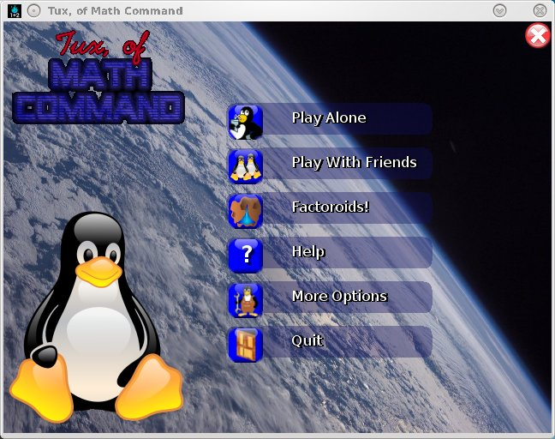
Terry Hancock தன் மகனுக்கு கணிதம், வேப்பங்காயாய் கசப்பதாக கூறுகிறார். அவன் எளிதில் கவனத்தை சிதற விடுவதாகவும், இதன் காரணமாக Terry Hancock சில மணிநேரங்கள் அவனுடன் செலவிடுவதாகவும் தெரிவித்தார்.

Terry-ன் மகன், படித்ததை நினைவில் கொண்டு வருவதில் தான் சிரமப் படுகிறான்.
8 X 9 திற்கோ அல்லது 3 X 4 கிற்கும் கூட விடை காண அவனுக்கு 30 வினாடிகள் தேவைப் படுகின்றன. இது வருந்தத்தக்க நிகழ்வு.

எனினும், அவன் கணிதத் தேர்வுகளில் தோல்வி அடைவது இல்லை.

கணித அடிப்படைகளில் தான் அவனுக்கு பிரச்சனை இருப்பது தெளிவாய் தெரிகிறது. மெதுவாக கணக்குகள் செய்வது அவனது நேரத்தை விரையமாக்குகிரது.

கணினியில் பல program-கள் செய்து, நேர வரையறை ஏற்படுத்தி, மெதுவாக வேகத்தை அதிகப்படுத்தி, புதுமையாக சிந்தித்து கணிதம் எளிமையாக கற்கலாம். இதன் மொத்த உருவம் தான் TuxMath ஆகும்.

Math கட்டளையின் தன்மை:

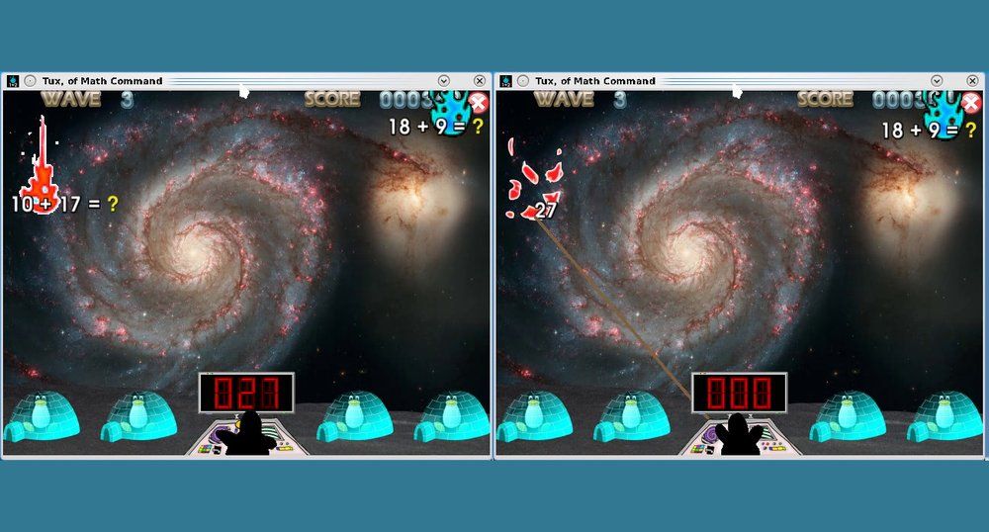
இந்த விளையாட்டு, எரிகற்கள் நம் பனிக்கோட்டையை தாக்குவதை போன்ற தன்மை கொண்டது. ஒவ்வொரு எரிகல் அருகிலும், ஒரு கணித புதிர் இருக்கும். நாம் அதை தெளிவித்து விடை எழுதி enter அழுத்த வேண்டும். இப்படி செய்தால் நம் பனிக்கோட்டைகள் காப்பாற்றப் படும்.

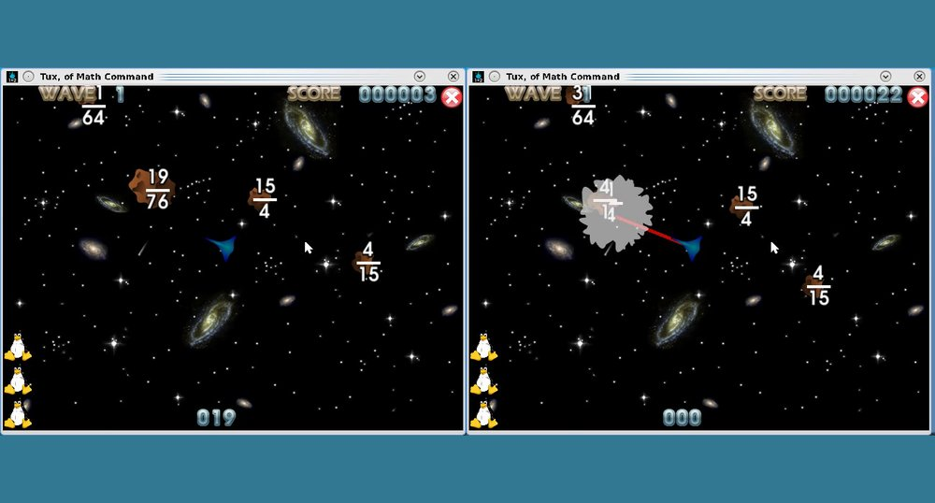
இது மிகவும் எளிமையானது, இதன் வரைகலை(graphics) மற்றும் ஒலி அமைப்பு அருமையாக அமைக்கப் பட்டுள்ளது.

இந்த விளையாட்டில் அடுத்தடுத்த கட்டங்களுக்கு செல்ல செல்ல பெரியவர்களுக்கு கூட இது கடுமையானதாக இருக்கும்.

Factoroidகள்:

இந்த விளையாட்டில் எரிகல்லை, சில எண்கள் தட்டச்சு செய்வதன் மூலம் அழிக்கலாம். எடுத்துக் காட்டாக ஒரு கல்லில் 51 என குறிப்பிட்டிருந்தால், 3 அல்லது 17 அழுத்தினால் அதை 3 அல்லது 17 துண்டுகளாக பிரித்து விடும். அந்த கற்கள் முற்றிலுமாக குறைக்கப் பட்ட பின் அவற்றை 0 மூலம் அழித்து விடலாம்.
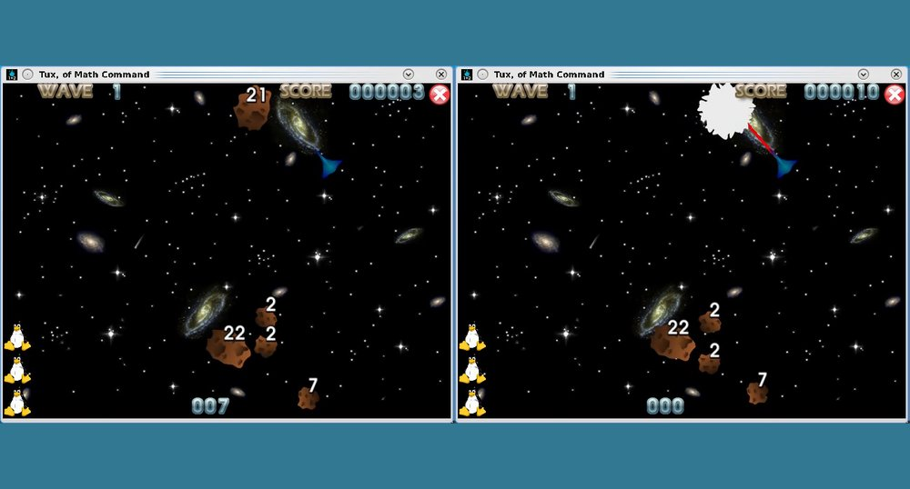

அது போலவே அந்த கற்களில் பின்னங்கள்(fractions) இருந்தால், எ.டு. 21/51, அதை 17 அல்லது 3 மூலம் தனியாக பிரித்து பின்பு 0 கொண்டு முற்றிலுமாக அழித்து விடலாம்.

இங்கு ஒரு சிறு சூழ்ச்சியும் ஏற்படுத்தப் பட்டுள்ளது. கற்களை எண்கள் கொண்டு பிரிக்கும் அதே நேரத்தில், ஒளி செலுத்தி அதனை அழித்திடவும் வேண்டும். அது போலவே, எரிகற்கள் நாம் விண்கலனை தாக்காதவாறு பார்த்துக் கொள்ள வேண்டும்.

கடினமில்லா கணிதம்:

கணிதம் கற்க பல செயலிகள் எனக்கு பரிந்துரைக்கப் பட்டன. ஆனால், வேறு எவையும் TuxMath அளவிற்கு கேளிக்கை நிறந்ததாக இல்லை. நான் முழு மனதோடு இதை பரிந்துரைக்கிறேன். இது ஒரு கட்டற்ற மென் பொருளும் ஆகும்.

டெபியனில்(debian) இதை வெறுமனே 'tuxmath' என்று குறிப்பிட்டுள்ளனர். இது முக்கிய பிரிவின் (main distribution) கீழ் வருவதாகும். Debian-ன் KDE நிரலில் இது 'Games → Games for Kids'-ன் கீழ் இடம் பெற்றிருக்கும்.

இதை நீங்களும் அனுபவித்து மகிழ்வீர்கள் என நம்புகிறேன்!

http://www.freesoftwaremagazine.com/articles/learning_tuxmath

நான் ஜோபின் பிராஞ்சல் ஆன்றனி. நான் ஒரு CollabNet மென்பொருள் நிறுவனத்தில் வேலை செய்கிறேன். எனது சொந்த ஊர் நாகர்கோவில். கடந்த 2011 -ம் ஆண்டு கல்லூரி படிப்பை முடித்தேன். கணியம் மூலமாக உங்களை சந்தித்ததில் மகிழ்ச்சி. இந்த வாய்ப்பை கொடுத்த கணியம் ஆசிரியருக்கு நன்றி தெரிவித்து கொள்கிறேன்.

வலை பதிவு : http://jophinepranjal.blogspot.in/

முனையத்தில் அளவுகள்
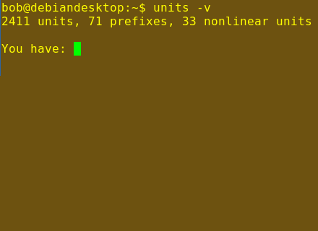
GNU Units அளவுகளை ஒரு அலகிலிருந்து மற்றொன்றிற்கு மாற்றுகின்றது. இந்த நிரல் பெரும்பாலான லினக்ஸ் வழங்கல்களில் (distribution) தானாகவே நிறுவப்பட்டிருப்பதில்லை. எனவே, நீங்கள் உங்களது வழங்கலின் களஞ்சியத்திலிருந்து(repository) GNU Units நிரலை நிறுவிக் கொள்ளுங்கள். GNU Units பற்றி நன்றாகத் தெரிந்து கொள்ளும் வரை, 'units -v (v for verbose)' கட்டளையை முனையத்தில் அடியுங்கள். இது பெறுகையை எளிதில் புரிந்து கொள்ள உதவும். 'units -v' என்று முனையத்தில் அடிக்கும் போது, கீழே கொடுக்கப்பட்டுள்ள திரைப்பிடிப்பில் உள்ளது போன்று ஒரு பெறுகை(output) உங்களுக்கு கிடைக்கும்.
அலகு மாற்றத்திற்கு, அளவு மற்றும் அதன் அலகை 'You have' தூண்டியில் (prompt) தட்டச்சு செய்து, 'Enter'-ஐ அழுத்துங்கள். திரைப்பிடிப்பில் உள்ளது போல், 4139 அடியைக் கொடுத்துப் பாருங்கள்.
'You want:' தூண்டியில், எந்த அலகுக்கு மாற்ற வேண்டுமோ, அதைக் கொடுங்கள். 'centimeters' என்று தட்டச்சு செய்து, 'Enter'-ஐ அழுத்துங்கள். (திரைப்பிடிப்பில் கொடுக்கப்பட்டுள்ளது போல், இங்கே சென்டிமீட்டருக்கு அலகை மாற்றுகின்றோம்)

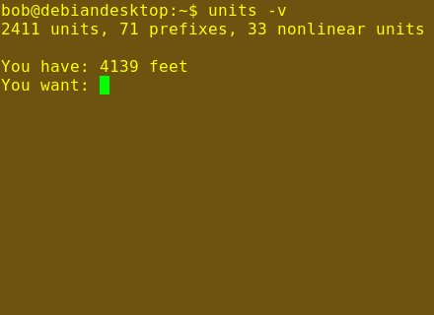
பெறுகையின் முதல் வரி, '4139 feet = 126156.72 centimeters' என்று நேரடி அலகு மாற்றத்தைக் காட்டுகின்றது. இரண்டாவது வரியில் அலகு மாற்ற காரணியின் தலைகீழியையும்(reciprocal), அதற்கடுத்த வரியில் அடுத்த அலகு மாற்றத்திற்கான தூண்டியையும் காட்டுகின்றது, GNU Unit. நீங்கள் விரும்பினால், எந்தெந்த அலகுகளுக்கு அலகு மாற்றம் செய்யலாம் என்று, '?'-ஐ அழுத்தித் தெரிந்து கொள்ளலாம்.

GNU Unit-ன் சிறப்பு
'இதிலென்ன இருக்கின்றது? அலகு மாற்றத்திற்கு நிறைய கருவிகள் இணையத்தில் கிடைக்கின்றன. ஏன் கூகுள் தேடுபொறியே அலகு மாற்றத்தைச் செய்கின்றது.' என நீங்கள் சொல்வது என் காதுகளில் விழுகின்றது.
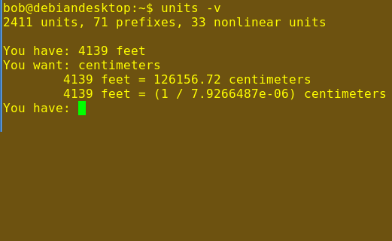
ஆம். ஆனால் ... GNU Units அணை நிலையில்(offline) வேலை செய்வதோடு மட்டுமில்லாமல், அலகுகளுக்காக மிகப்பெரிய தரவுத்தளத்தைத்(database) தன்னகத்தே கொண்டிருக்கிறது. இவை '/usr/shar/misc/units.dat' கோப்பில் சேமித்து வைக்கப்பட்டுள்ளன. இதைப் படிப்பது ஒரு சுவாரசியமான வாசிப்பு அனுபவம். எங்கே வேறு ஏதாவது ஒரு நிரலைப் பயன்படுத்தி, Cubic barleycorns-ஐ, பிரிட்டிஷ் firkins-க்கோ அல்லது Montana miners inches-ஐ cubic meters per second-க்கோ மாற்றி காட்டுங்கள் பார்க்கலாம்!! 1 borgis என்பது சரியாக 9 didotpoint-களுக்கு சமம் என்று உங்களுக்குத் தெரியுமா?
இவற்றையெல்லாம் விட மிகவும் முக்கிய பயன், கணக்கீட்டின் போது GNU Units தானாகவே அலகுகளை மாற்றிக் கொள்ளும் என்பது தான். எத்தனை USA beer kegs நீர், 55 மீ அகலம், 191 அடி உயரம், 8 அங்குலம் நீளமுடைய நிலத்தில் விழும் போது 1 Biblical cubit மழை நீர் வெளியேற்றப்படும்? இந்தத் திரைப்பிடிப்பைப் பாருங்கள்.
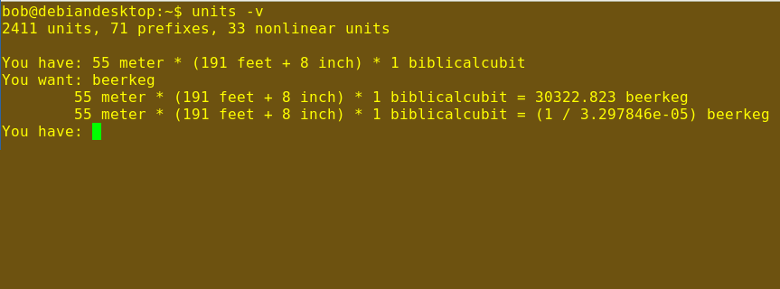
நிரலிலிருந்து வெளியேறுவதற்கு, 'Ctrl + c' அல்லது 'Ctrl + d'-ஐ அழுத்துங்கள். GNU Units பற்றி மேலும் தெரிந்து கொள்ள 'GNU page' மற்றும் 'Wikipedia'-ஐப் பாருங்கள், அல்லது முனையத்தில் Unit-ஐ நிறுவிய பின் 'man units' என்ற கட்டளையை அடியுங்கள்.
GNU Units, அட்ரியன் மரியானோ என்னும் கணிதயியலாளரால் (கார்னெல் பல்கலைக்கழகம்) C நிரலாக்க மொழியில் எழுதப்பட்டது. இதை Java நிரலாக்க மொழியில் பெறுவதற்கு இங்கே
http://units-in-java.sourceforge.net/#topசொடுக்கவும்.
ஆங்கில மூலம் : http://www.freesoftwaremagazine.com/articles/measures_command_line
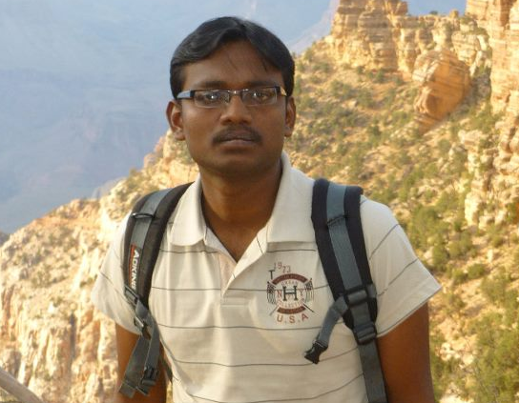
இரா.சுப்ரமணி. மூத்த மென்பொருள் வல்லுனராக ASM Technologies நிறுவனத்தில் பணி புரிந்து வருகிறேன். மதுரை க்னு/லினக்ஸ் பயனர் குழுவின் உறுப்பினர். [ http://glug-madurai.org ]
கணியம் மேன்மேலும் வளர வாழ்த்துகள்.
மின்னஞ்சல் : subramani95@gmail.com வலைப்பதிவு : http://rsubramani.wordpress.com

கணியம் வெளியீட்டு விவரம்
பதிப்புரிமம் © 2012 கணியம்.

கணியத்தில் வெளியிடப்படும் கட்டுரைகள் http://creativecommons.org/licenses/by-sa/3.0/ பக்கத்தில் உள்ள கிரியேடிவ் காமன்ஸ் நெறிகளையொத்து வழங்கப்படுகின்றன.

இதன்படி,
கணியத்தில் வெளிவரும் கட்டுரைகளை கணியத்திற்கும் படைத்த எழுத்தாளருக்கும் உரிய சான்றளித்து, நகலெடுக்க, விநியோகிக்க, பறைசாற்ற, ஏற்றபடி அமைத்துக் கொள்ள, தொழில் நோக்கில் பயன்படுத்த அனுமதி வழங்கப்படுகிறது. கிரியேடிவ் காமன்ஸ் ஒத்த நெறிகளில் வெளியிட வேண்டும்.

ஆசிரியர்: த. ஸ்ரீநிவாஸன் - editor@kaniyam.com

வெளியீட்டாளர்: ம. ஸ்ரீ ராமதாஸ், தொ. பே: +91 94455 75322 – amachu@kaniyam.com

இதழ் ஆக்க மென்பொருட்கள்:

LibreOffice Writer 3.5.3.2 | Ubuntu Linux 12.04 | Gimp 2.8

இதுவரை வெளியான கணியம் இதழ்கள் : http://www.kaniyam.com/all-releases/

பதிவிறக்கி பகிருங்கள்.கணியம் இதழின் மூல ஆவணங்கள் அனைத்தும் http://dev.kaniyam.com/projects/kaniyam/files ல் சேமிக்கப்படுகின்றன. அவற்றை பயன்படுத்தி, இதழின் கட்டுரைகளை நீங்கள் மறு பிரசுரம் செய்து கொள்ளலாம்.

நீங்களும் மொழிபெயர்க்கலாமே

http://dev.kaniyam.com/projects/kaniyam/wiki/Translation_Recommendations

மேற்கண்ட சுட்டியில் காணும் கட்டுரைகளை மொழிபெயர்க்கலாமே!

கணியம் பற்றி...
இலக்குகள்
- கட்டற்ற கணிநுட்பத்தின் எளிய விஷயங்கள் தொடங்கி அதிநுட்பமான அம்சங்கள் வரை அறிந்திட விழையும் எவருக்கும் தேவையான தகவல்களை தொடர்ச்சியாகத் தரும் தளமாய் உருபெறுவது.
- உரை, ஒலி, ஒளி என பல்லூடக வகைகளிலும் விவரங்களை தருவது.
- இத்துறையின் நிகழ்வுகளை எடுத்துரைப்பது.
- எவரும் பங்களிக்க ஏதுவாய் யாவருக்குமான நெறியில் விவரங்களை வழங்குவது.
- அச்சு வடிவிலும், புத்தகங்களாகவும், வட்டுக்களாகவும் விவரங்களை வெளியிடுவது.

பங்களிக்க
- விருப்பமுள்ள எவரும் பங்களிக்கலாம்.
- கட்டற்ற கணிநுட்பம் சார்ந்த விஷயமாக இருத்தல் வேண்டும்.
- பகிர்வதை கட்டுப்படுத்தாத வண்ணம் படைப்புகள் இருத்தல் அவசியம். உதாரணத்திற்கு காபிலெப்ட் & கிரியேடிவ் காமன்ஸ்.
- தாங்கள் பங்களிக்க விரும்பும் ஒரு பகுதியில் வேறொருவர் ஏற்கனவே பங்களித்து வருகிறார் எனின் அவருடன் இணைந்து பணியாற்ற முனையவும்.
- கட்டுரைகள் மொழிபெயர்ப்புகளாகவும், விஷயமறிந்த ஒருவர் சொல்லக் கேட்டு கற்று இயற்றப்பட்டவையாகவும் இருக்கலாம்.
- படைப்புகள் தொடர்களாகவும் இருக்கலாம்.
- தொழில் நுட்பம், கொள்கை விளக்கம், பிரச்சாரம், கதை, கேலிச்சித்திரம், நையாண்டி எனப் பலசுவைகளிலும் இத்துறைக்கு பொருந்தும்படியான ஆக்கங்களாக இருக்கலாம்.
- தங்களுக்கு இயல்பான எந்தவொரு நடையிலும் எழுதலாம்.
- தங்களது படைப்புகளை எளியதொரு உரை ஆவணமாக editor@kaniyam.com முகவரிக்குஅனுப்பிவைக்கவும்.
- தள பராமரிப்பு, ஆதரவளித்தல் உள்ளிட்ட ஏனைய விதங்களிலும் பங்களிக்கலாம்.
- ஐயங்களிருப்பின் editor@kaniyam.com மடலியற்றவும்.
விண்ணப்பங்கள்
- கணித் தொழில்நுட்பத்தை அறிய விழையும் மக்களுக்காக மேற்கொள்ளப்படும் முயற்சியாகும் இது.
- இதில பங்களிக்க தாங்கள் அதிநுட்ப ஆற்றல் வாய்ந்தவராக இருக்க வேண்டும் என்ற கட்டாயமில்லை.
- தங்களுக்கு தெரிந்த விஷயத்தை இயன்ற எளிய முறையில் எடுத்துரைக்க ஆர்வம் இருந்தால் போதும்.
- இதன் வளர்ச்சி நம் ஒவ்வொருவரின் கையிலுமே உள்ளது. குறைகளிலிருப்பின் முறையாக தெரியப்படுத்தி முன்னேற்றத்திற்கு வழி வகுக்கவும்.

துறை சார் - இடம் சார் பொறுப்பாளர்கள் - மாணவ மன்றங்கள்
- தமிழகந்தோறும் கட்டற்ற மென்மம் தொடர்பாக மேற்கொள்ளப்படும் பணிகளை வெளிக்கொணர வேண்டி முதற்கட்டமாக மாவட்டந்தோறும் கணியத்திற்கு தன்னார்வலப் பொறுப்பாளர்கள் தேவைப்படுகிறார்கள்.
- கணியம் மாணவ மன்றம் ஒன்றை அமைக்கவும் திட்டமிடப்பட்டுள்ளது.
- கணியத்திற்கு துறை சார்ந்த நுண்ணிய படைப்புக்களை கொண்டு வரக்கூடிய துறைப் பொறுப்பாளர்களும் தேவைப்படுகிறார்கள். தாங்கள் கட்டற்ற கணிநுட்பம் சார்ந்த் ஓர் துறையில் நிபுணராக இருந்தால் அத்த்துறை தொடர்பான செய்திகளை கணியத்திற்கு படைத்துத் தருவதில் பொறுப்பு வகிக்கலாம். உதாரணத்திற்கு லினக்ஸ் கரு உருவாக்கம், டெபியன் இயக்குதளம்.
- தமிழகத்திற்கு முக்கியத்துவம் அளிக்கும் அதே வேலை - கணியத்திற்கு பல்வேறு மாநிலங்களிலிருந்தும் தேசங்களிலிருந்தும் முக்கியச் செய்திகளை தமிழில் வடித்துத் தர ஆர்வமிருப்போரும் வேண்டும்.
- விருப்பமுடையோர் உங்களைப்பற்றிய விவரங்களுடன் nirvagi@kaniyam.com என்ற முகவரியில் தொடர்பு கொள்ளவும்.

